Информация для эксплуатации экземпляра программного обеспечения uHCM

Общество с ограниченной ответственностью
«Ю-ТИ-ДЖИ ИНТЕГРЕЙШН» (RU)

Москва
2026 г.
Оглавление
1. Общие положения 4
1.1. Назначение документа 4
1.2. Ресурсы 4
1.3. Термины и сокращения 4
2. Инструкция по эксплуатации программы 4
2.1. Загрузка установочного файла программного обеспечения 4
2.2. Начало и завершение работы 4
2.2.1. Начало работы 4
2.2.2. Аутентификация пользователя 5
2.2.3. Выход из системы 5
2.2.4. Завершение работы программного обеспечения 6
3. Работа с uHCM 6
3.1. Работа под ролью «Администратор» 6
3.1.1. Настройка профилей доступа 6
3.1.2. Просмотр выданных пользователям ролей 10
3.1.3. Администрирование пользователей системы 10
3.2. Работа под ролью «Сотрудник компании» 12
3.2.1. Личный кабинет сотрудника 12
3.2.2. Справочник сотрудников 15
3.2.3. Отпуска 16
3.2.4. Планирование отпусков будущего года 19
3.3. Работа под ролью «Руководитель подразделения» 20
3.3.1. Отпуска 21
3.3.2. Отпуска будущего года 23
3.3.3. Справочник сотрудников 25
3.4. Работа под ролью «Руководитель кадровой службы» 25
3.4.1. Справочник сотрудников 25
3.4.2. Отпуска текущего года 27
3.4.3. Включение кампании отпусков будущего года 31
3.4.4. Запрет на пересечение отпусков сотрудниками 32
3.4.5. Управление пакетами отпусков будущего года 35
3.4.6. Планирование отпусков будущего года 37
Приложение 1 38

Общие положения

Назначение документа
Документ содержит информацию, необходимую для эксплуатации экземпляра программного обеспечения, предоставленного для проведения экспертной проверки - последовательность действия для запуска и завершения работы, описание процесса работы uHCM.

Ресурсы
Приложение разворачивается на сервере, по умолчанию доступно на 80 порту.
http://localhost:80 – Пользовательская часть экземпляра ПО.
Вместо localhost может быть использовано другое доменное имя или IP-адрес.

Термины и сокращения
uHCM (Система) – Система кадрового учёта и управления персоналом.
API – Application Programming Interface или программный интерфейс приложения – набор правил и способов, с помощью которых разные сервисы обмениваются друг с другом данными.
HR – кадровая служба (Human Resources).
ИС – информационная система.
ИТ – информационные технологии.
ЛК – личный кабинет.

Инструкция по эксплуатации программы

Загрузка установочного файла программного обеспечения
Загрузка установочного файла не требуется, так как работа с uHCM осуществляется через предустановленные браузеры (Google Chrome, Yandex, Mozilla Firefox и др.) на рабочих местах пользователей (компьютеры, ноутбуки, планшеты, телефоны и др.), работающих под управлением операционных систем Windows, MacOS, Linux и других, при наличии доступа к сети Интернет.

Начало и завершение работы

Начало работы
Для начала работы необходимо перейти по ссылке, указанной в пункте 1.2. После загрузки страницы на экране отобразится форма аутентификации с полями для ввода пары «Логин/Пароль» (рис.1).
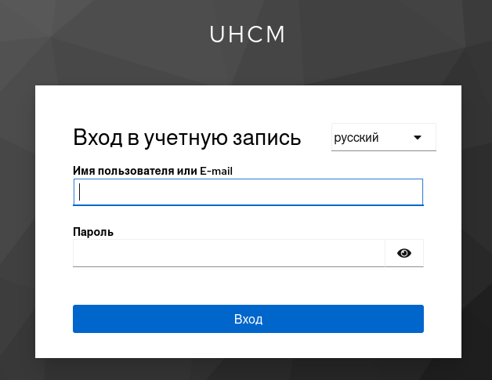
Рис. 1 Форма аутентификации

Аутентификация пользователя
Процесс аутентификации пользователей осуществляется посредством ввода пары логин и пароль на форме аутентификации.
Для входа в Систему на форме аутентификации пользователю необходимо:
- В строку “Имя пользователя или E-mail” ввести логин пользователя системы, например admin;
- В строку “Пароль” ввести пароль пользователя системы: 12345;
- Нажать кнопку “Вход”.
После аутентификации пользователя осуществляется переход в систему кадрового учёта и управления персоналом.

Выход из системы
Для выхода из системы необходимо выполнить следующие действия:
- Нажать на область информации о пользователе, отобразиться форма с кнопкой «Выйти» (рис. 2);
- Нажать на кнопку «Выйти».
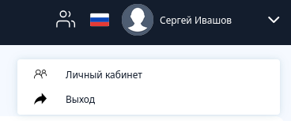
Рис. 2 Контекстное меню пользователя

Завершение работы программного обеспечения
Завершение сеанса работы с Системой осуществляется путем закрытия вкладки браузера или закрытием браузера, с помощью которого осуществлялась работа.

Работа с uHCM
Работа с uHCM строится на разграничении ролей по ролевой системе. Каждая роль имеет свои права доступа к функционалу системы. Перечень ролей и их краткое описание указаны в Приложении 1.

Работа под ролью «Администратор»

Настройка профилей доступа
Администратор имеет возможность назначать пользователям соответствующие роли (пользователи импортируются из внешней системы через специальный API или создаются внешние пользователи в системе – пункт 3.1.3).
Для этого ему доступна вкладка «Профили доступа», так же доступная по ссылке http://localhost:80/account/roles (рис. 3).
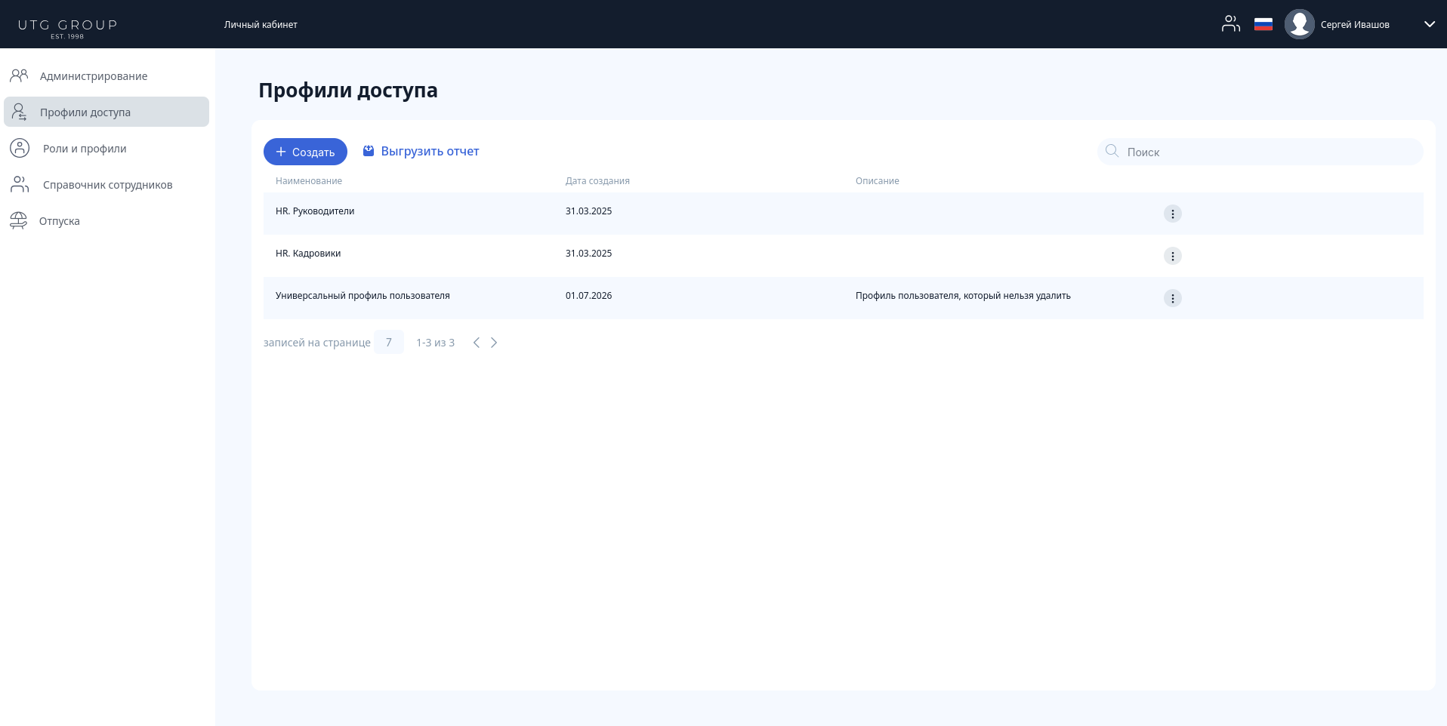
Рис. 3 Вкладка "Профили доступа"

На вкладке можно отредактировать профили доступа, добавив или удалив пользователей.
При нажатии на кнопку «Создать» откроется модальное окно создания профиля доступа (рис. 4). В нём есть 4 шага. На первом шаге заполняется имя профиля и указываются пользователи, которым надо будет выдать роль. Этот шаг обязателен к заполнению.
Пользователей можно добавить из всей компании, из определённого подразделения компании или по конкретной должности в подразделении. Добавленным пользователям будет присвоена роль, которую укажем на шаге 3.
Для примера добавим пользователя по должности «Руководитель кадровой службы» компании «Рога и Копыта»:
  - В выпадающем списке «Компания» необходимо выбрать компанию ООО «Рога и Копыта»;
  - После этого откроется возможность выбрать подразделение. В выпадающем списке «Подразделение» находим и выбираем подразделение «Кадровая служба»;
  - После этого откроется возможность выбрать должность. В выпадающем списке «Должность» находим и выбираем должность «Руководитель кадровой службы»;
  - Для добавления должности в список на получение роли необходимо нажать на кнопку справа от выпадающего списка «Должность»
После указания названия и пользователей кнопка «Далее» становится активной и появляется возможность перейти к следующему шагу.
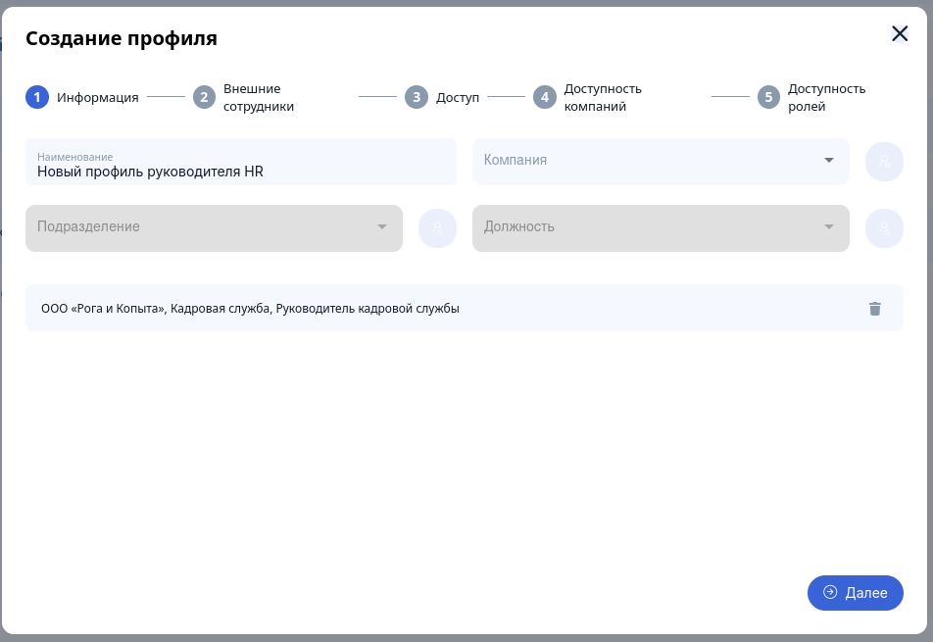
Рис. 4 Шаг 1 - создание нового профиля доступа
На шаге 2, при необходимости можно выбрать внешних сотрудников, если они есть (рис. 5). Этот шаг не является обязательным к заполнению.
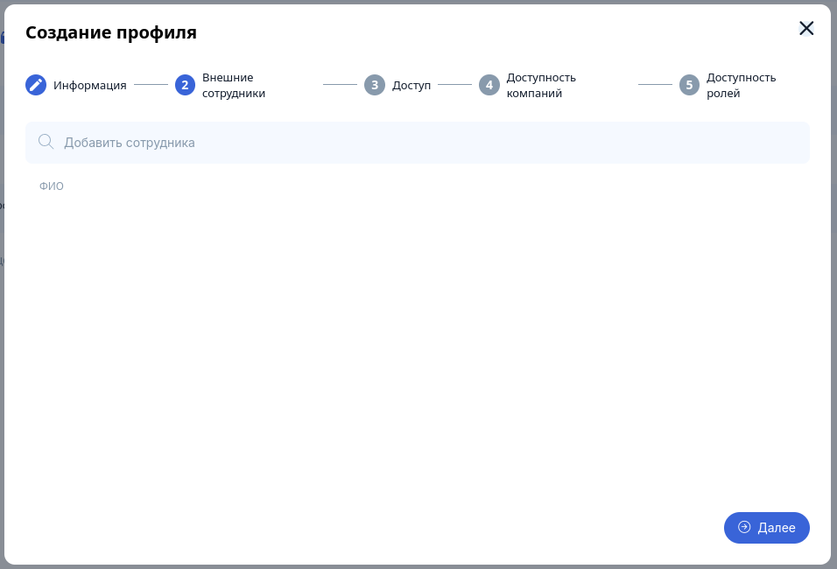
Рис. 5 Шаг 2 - добавление внешних сотрудников
На шаге 3 необходимо выбрать роли из выпадающего списка «Роль». В нашем случае это будет роль «Кадровик» (рис. 6). В описании можно написать комментарий к назначению.
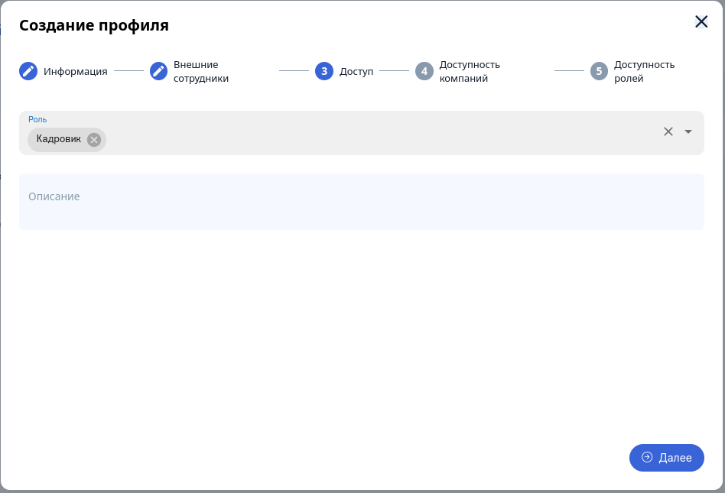
Рис. 6 Шаг 3 - выбор ролей
На шаге 4 предоставляется выбор доступности компаний, к которым будет иметь доступ пользователь (рис. 7). Этот шаг необязателен.
Чтобы сохранить профиль доступа необходимо нажать на кнопку «Сохранить».
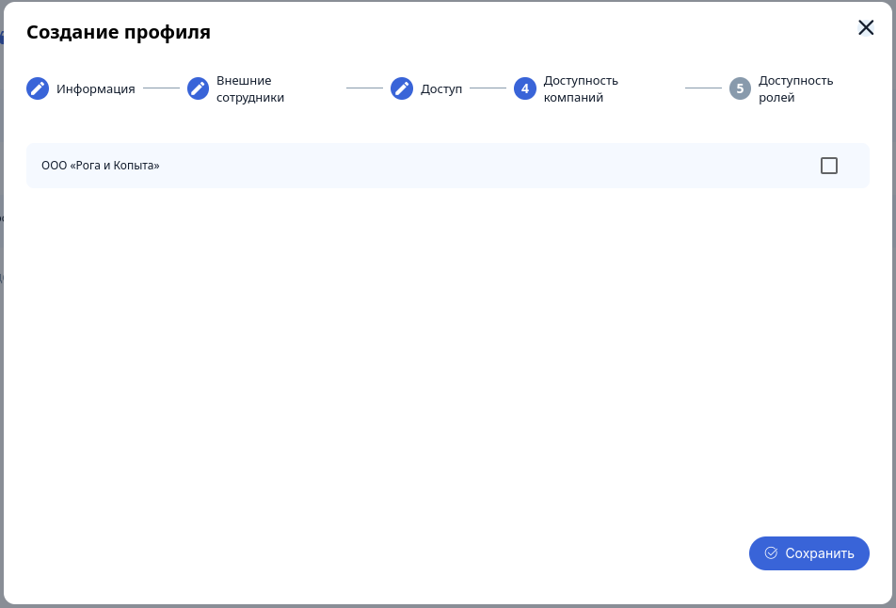
Рис. 7 Шаг 4 - выбор доступности компаний
На каждом из шагов можно отменить изменения, нажав на крестик в модальном окне.
Для редактирования профиля или его удаления можно нажать на три точки напротив профиля и выбрать необходимое действие (рис. 8).
Редактирование происходит по тому же принципу что и создание.
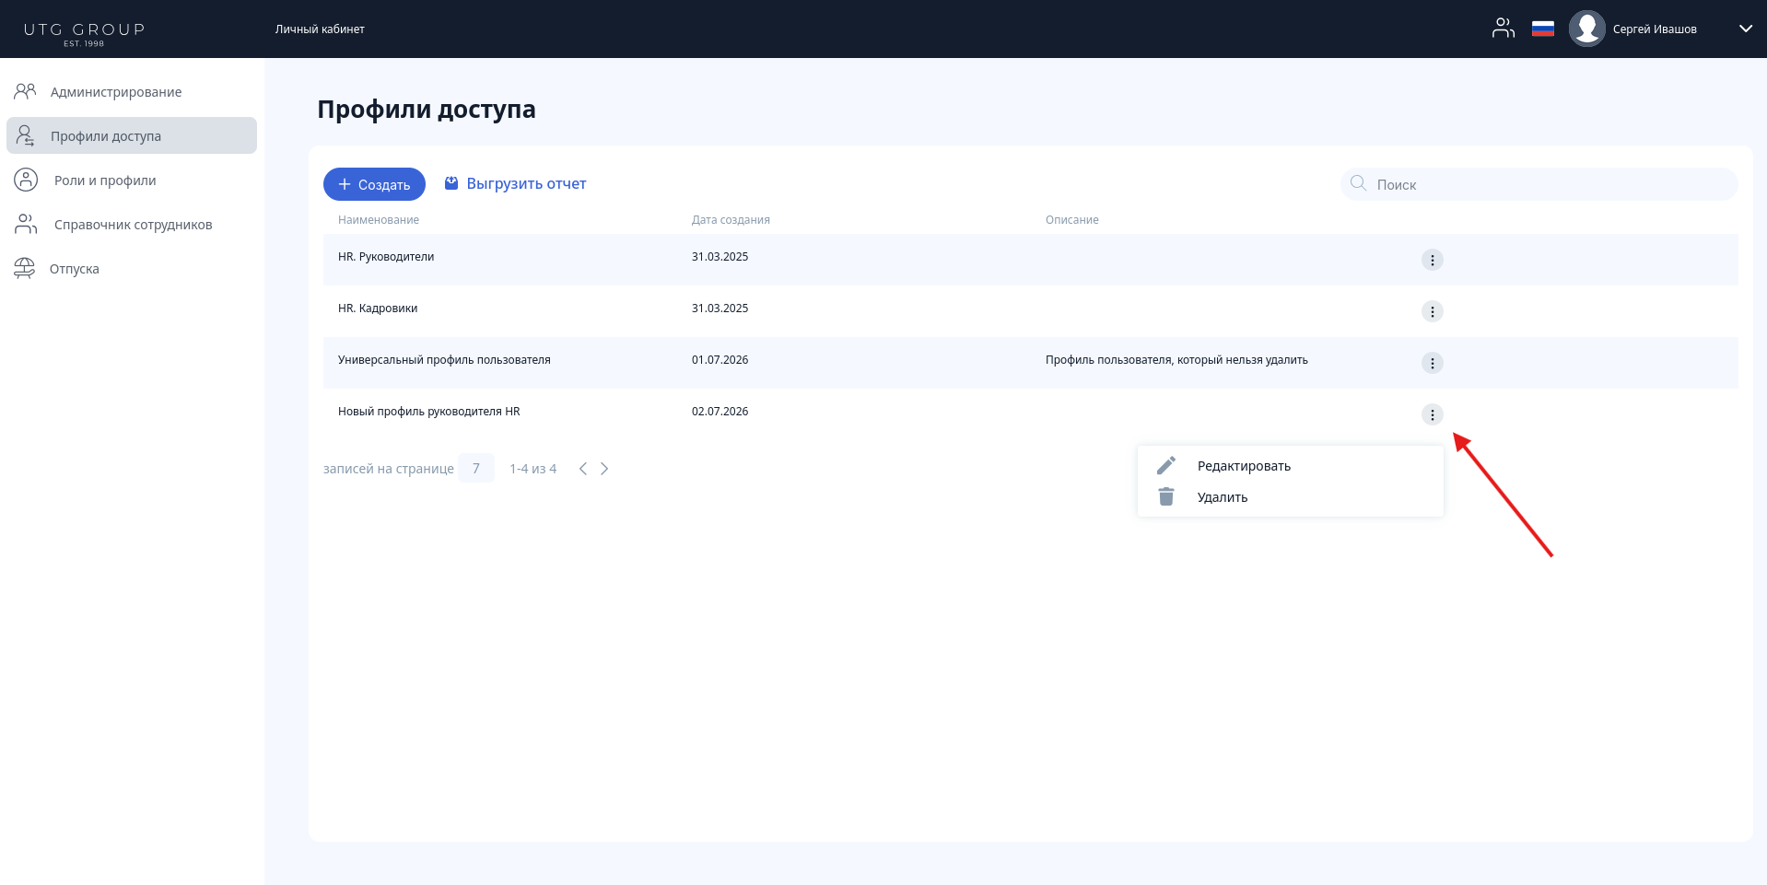
Рис. 8 Контекстное меню профиля доступа

Просмотр выданных пользователям ролей
Администратор системы имеет возможность просматривать назначенные пользователям роли и какими профилями эти роли были выданы.
Для этого ему доступна вкладка «Роли и профили», так же доступная по ссылке http://localhost:80/account/profilesAndRoles (рис. 9).
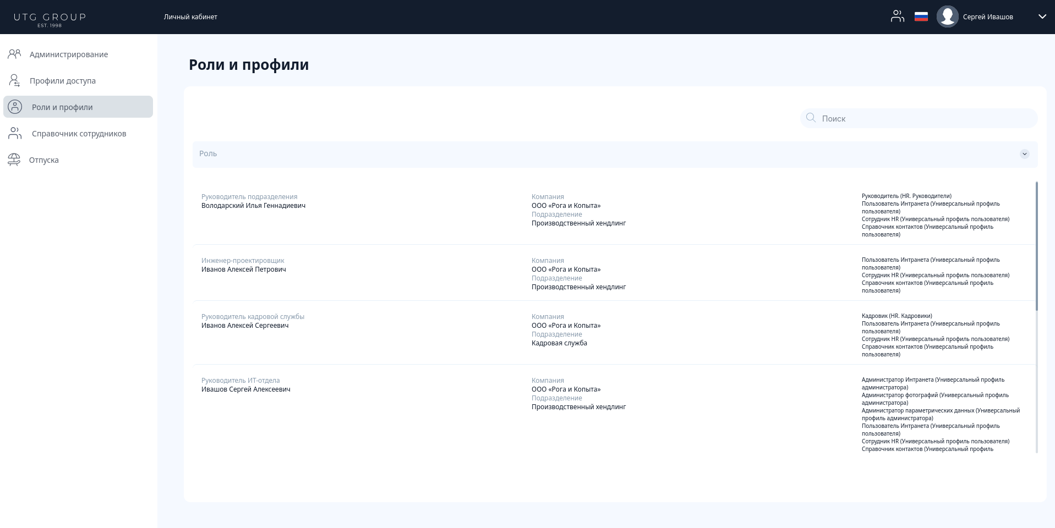
Рис. 9 Вкладка "Роли и профили"

Администрирование пользователей системы
Администратор системы имеет возможность просматривать список пользователей и управлять ими (блокировать или создавать внешних).
Для этого ему доступна вкладка «Администрирование», так же доступная по ссылке http://localhost:80/account/administration (рис. 10).
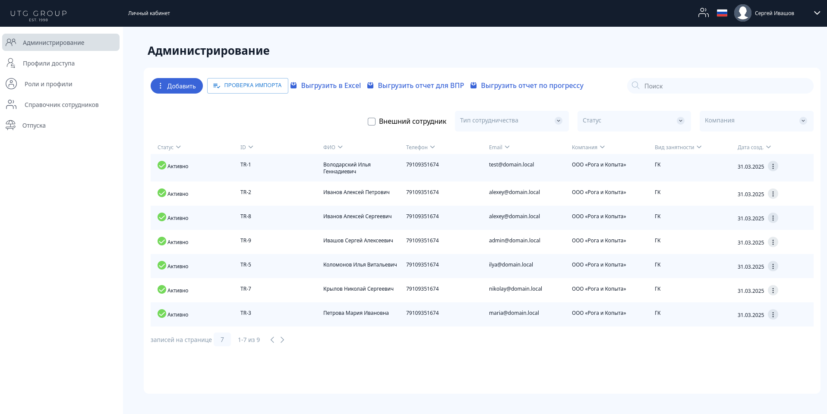
Рис. 10 Вкладка "Администрирование"
На этой вкладке через контекстное меню напротив каждого сотрудника можно редактировать информацию о нём, заблокировать/разблокировать и добавить фотографию в профиль (рис. 11).
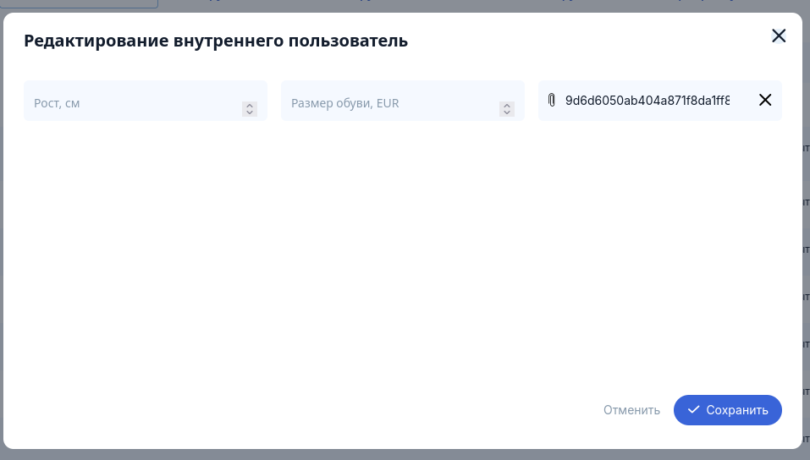
Рис. 11 Редактирование внутреннего пользователя
По кнопке Добавить администратор может создать внешнего пользователя (рис. 12) заполнив все поля. Этот сотрудник потом сможет зайти под своим табельным номером.
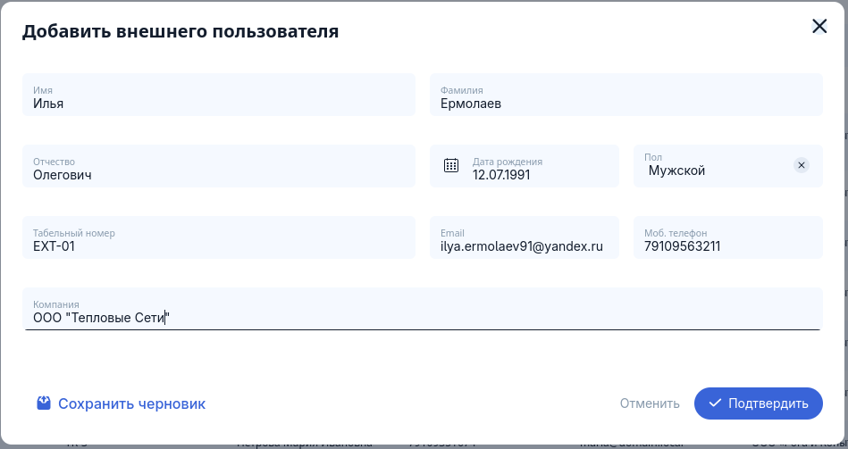
Рис. 12 Окно создания внешнего пользователя
После создания его можно будет увидеть в списке пользователей, предварительно установив флаг «Внешний сотрудник» (рис. 13).
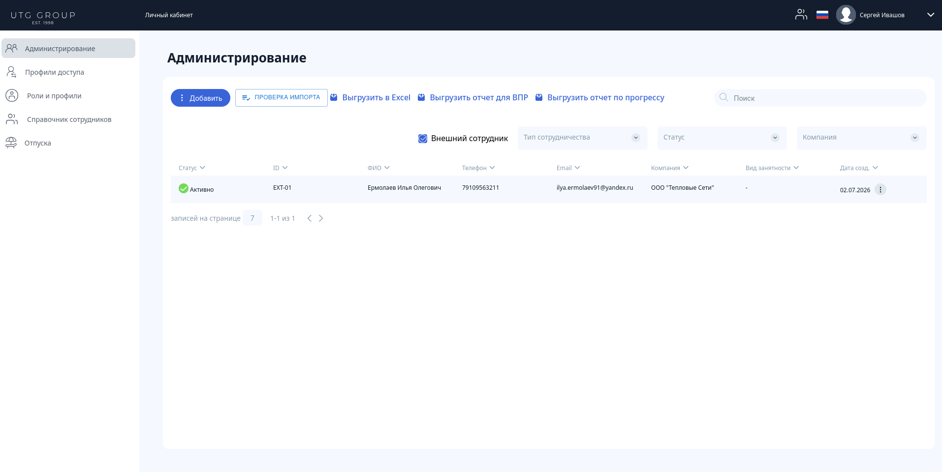
Рис. 13 Список внешних сотрудников

Работа под ролью «Сотрудник компании»
Сотрудник компании является основным пользователем, который работает с Системой. Он может управлять своим профилем в ЛК, управлять своими отпусками и просматривать доступную ему информацию по компании.

Личный кабинет сотрудника
В личном кабинете сотрудник может ознакомиться с информацией о себе (руководитель, должности, график работы и т.п.), а также указать дополнительно свои зоны ответственности, заместителей, отсутствия и дополнительную информацию (хобби, увлечения и т.д.) (рис. 14). Он доступен по ссылке http://localhost:80/account, а так же при нажатии на по ссылке «Личный кабинет» или ФИО в шапке сайта.
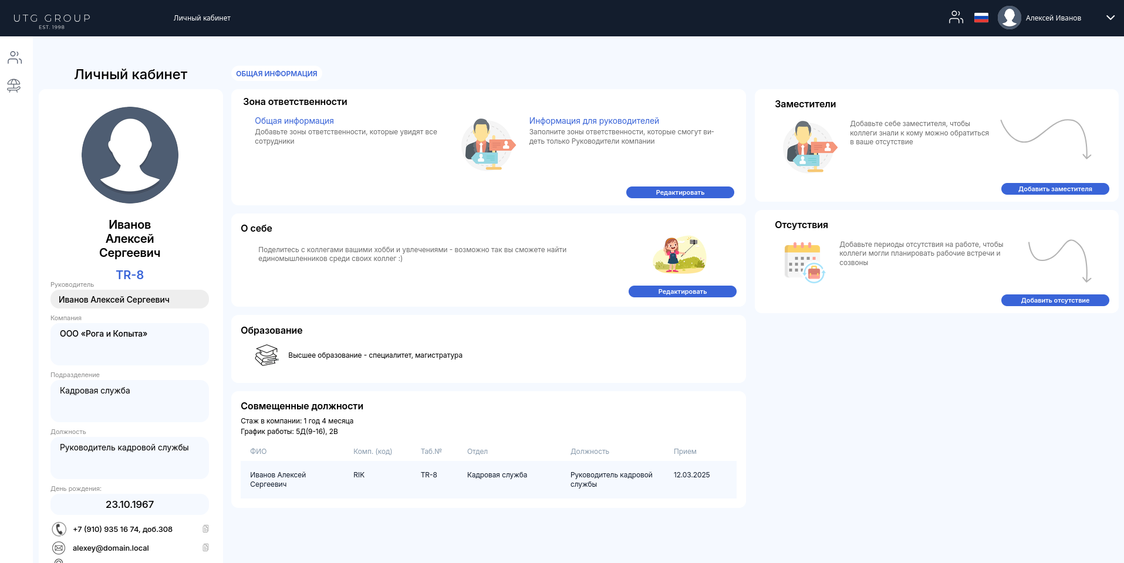
Рис. 14 Личный кабинет сотрудника
Для заполнения зоны ответственности необходимо нажать кнопку «Редактировать» в соответствующей области «Зона ответственности» и заполнить публичную и приватную информацию (рис. 15). Публичная будет доступна всем в справочнике сотрудников, а приватную увидит только руководитель.
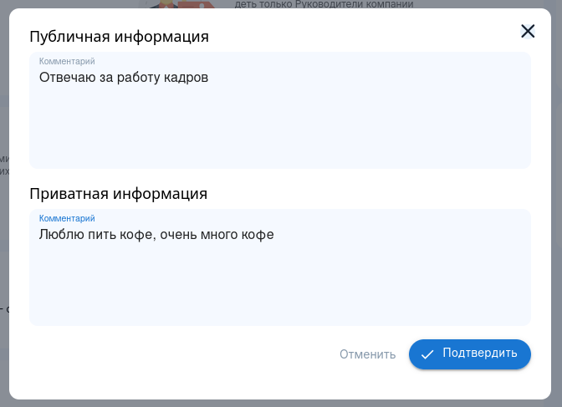
Рис. 15 Окно редактирования ответственности
Для назначения заместителей необходимо нажать на кнопку «Добавить заместителя» в области «Заместители». В выпадающем списке «Компания» и «Подразделение» выбрать компанию и подразделение, из которых будет выбран заместитель (рис. 16).
В выпадающем списке сотрудников выбрать нужного человека. В списке «Модули» выбрать модуль, к которому будет выдан доступ замещающему сотруднику, а в списке «Вкладки» - доступные вкладки этого модуля.
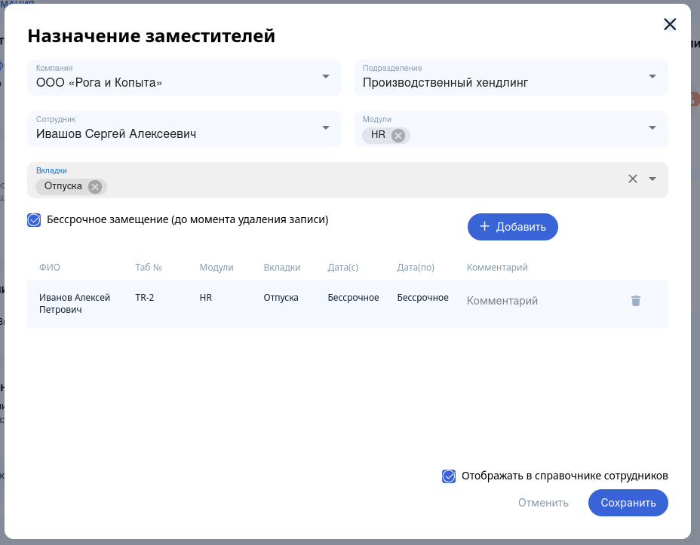
Рис. 16 Окно добавления заместителя
После чего решить будет ли замещение иметь сроки, если да, то убрать галку «Бессрочное замещение» и указать периоды замещения.
После сохранения замещения оно будет отображаться в ЛК сотрудника и в справочнике (если не указано обратное).
Для заполнения отсутствий необходимо нажать на кнопку «Добавить отсутствие» в области «Отсутствия» (рис. 17), заполнить даты и написать причину отсутствия в поле «Комментарий».
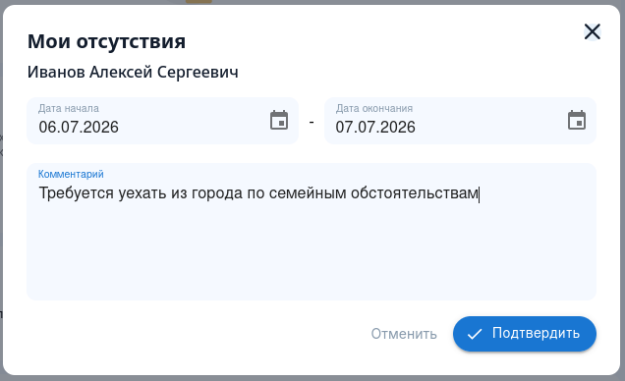
Рис. 17 Форма создания отсутствия
Дополнительную информацию можно разместить в области «О себе», нажав на кнопку «Редактировать» (рис. 18). После заполнения для сохранения нужно нажать кнопку «Сохранить»
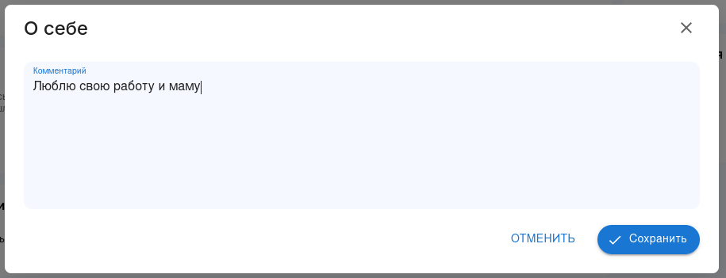
Рис. 18 Форма заполнения дополнительной информации о себе

Справочник сотрудников
В справочнике сотрудников можно найти интересующего сотрудника, используя поиск по ФИО (рис. 19) или фильтр по компании, подразделению, должности и орг. структуре.
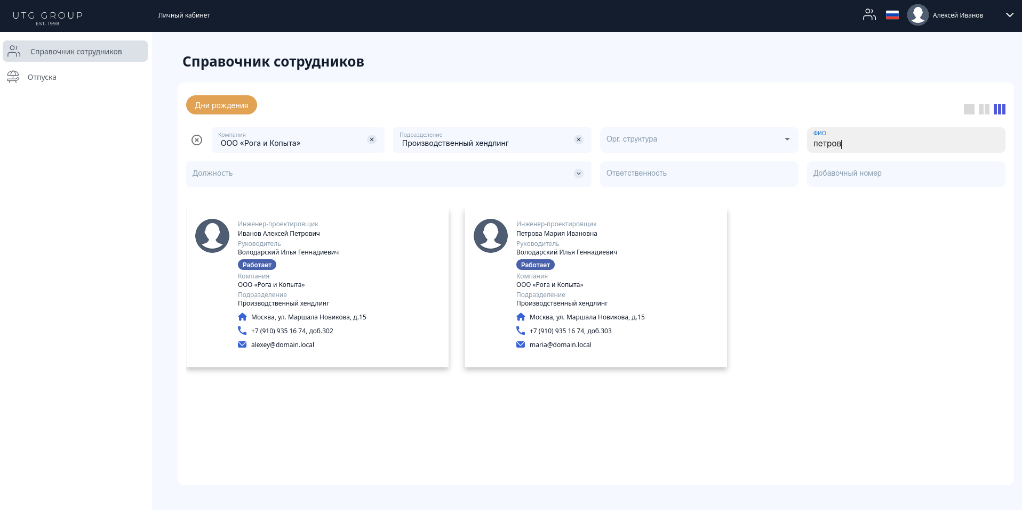
Рис. 19 Поиск сотрудника в справочнике
Нажав на кнопку «Дни рождения», можно посмотреть кто сегодня празднует день рождения или увидеть именинников по месяцам (рис. 20).
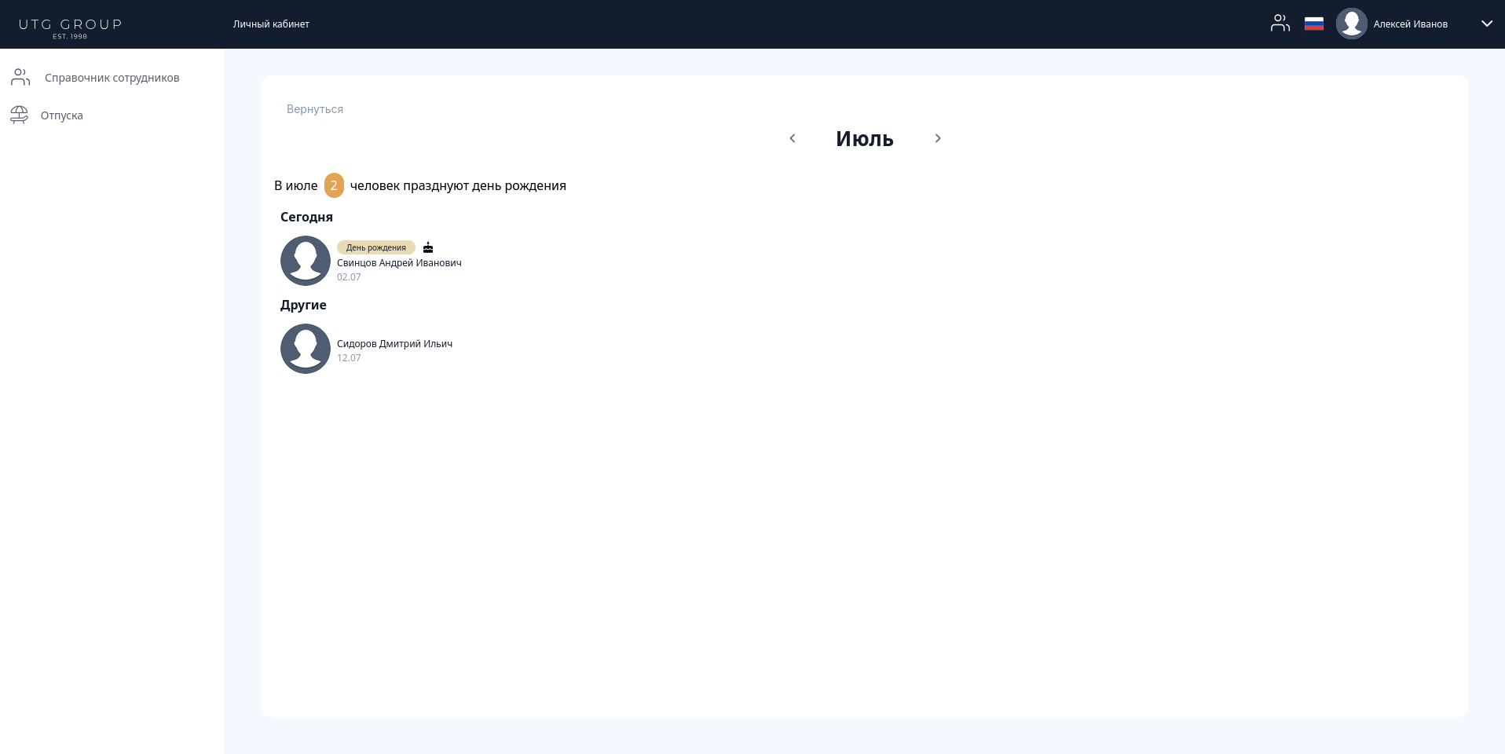
Рис. 20 Список празднующих день рождения в июле

Отпуска
На вкладке «Отпуска» сотрудник может посмотреть свои текущие отпуска в календаре (рис. 21) и при необходимости создать заявку на их перенос из календаря, выбрав желаемый отпуск или через кнопку «Спланировать/перенести отпуск».
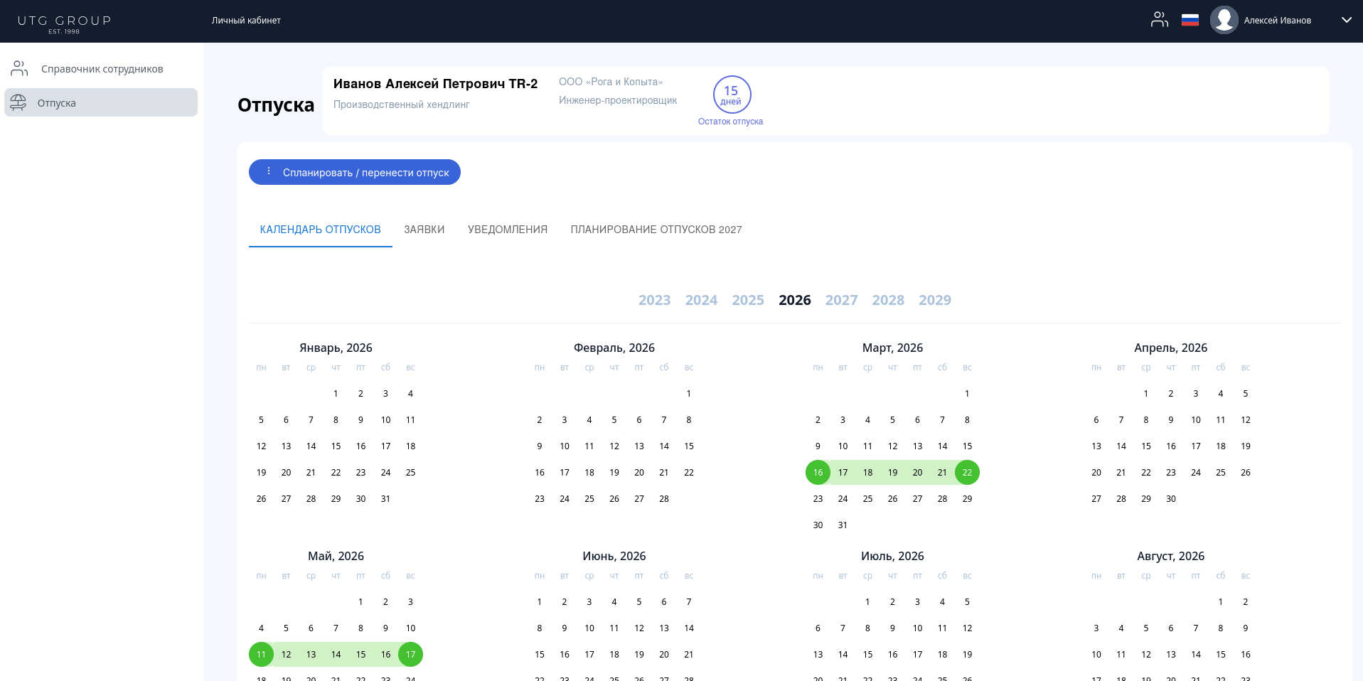
Рис. 21 Вкладка текущих отпусков пользователя
Для переноса отпуска необходимо выбрать любой доступный отпуск из календаря или из списка «Тип отпуска» (рис. 22). Выбрать режим переноса – перенос полностью или по частям (во втором случае отпуск необходимо будет разделить на минимум 2 части (рис. 22)).
При этом сохраняются условия на то, что в году должен быть обязательно один отпуск равен 14 дням (но это условие не распространяется на особый список сотрудников).
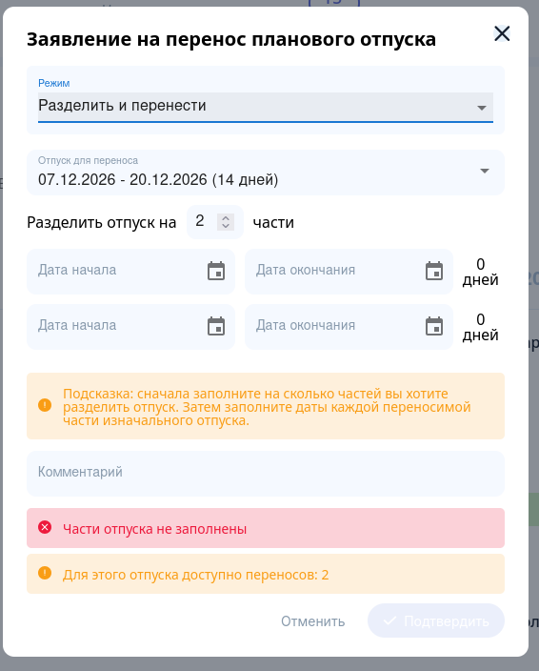
Рис. 22 Форма переноса отпуска по частям
После подтверждения переноса создаётся заявка, которую должны будут подтвердить руководитель сотрудника и отдел кадров (рис. 23). После того как кадры утвердят отпуск сотрудника – будет подписан документ, данные из которого импортом придут в систему и даты отпуска сотрудника будут изменены, а счётчик количества переносов уменьшен на 1.
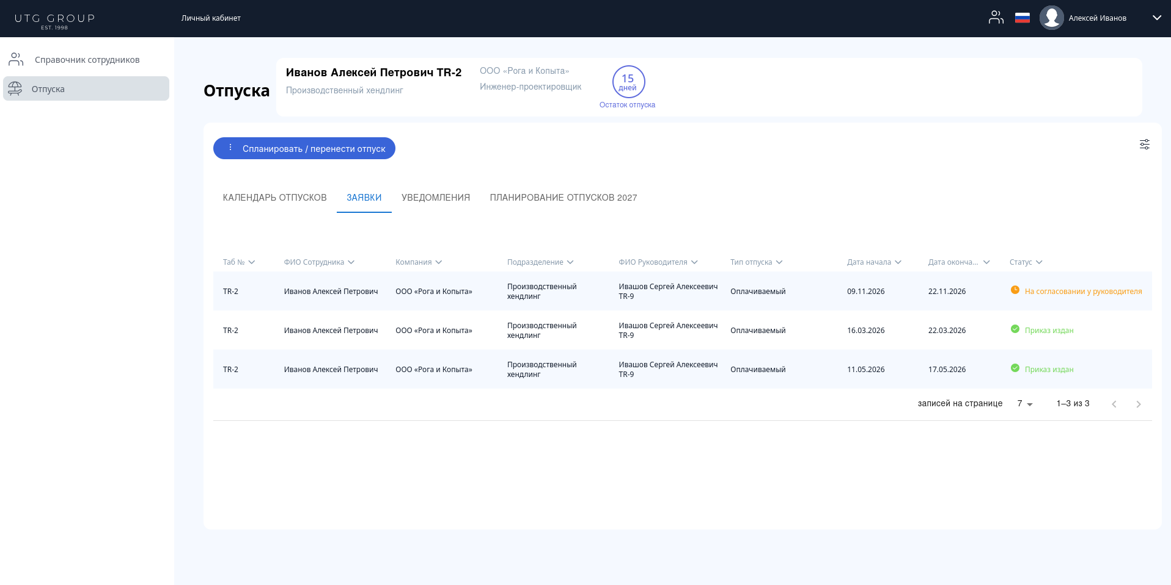
Рис. 23 Вкладка с заявками сотрудника
В заявках отображаются все заявки, которые подавал сотрудник (рис. 24) с возможностью фильтрации и сортировки списка.
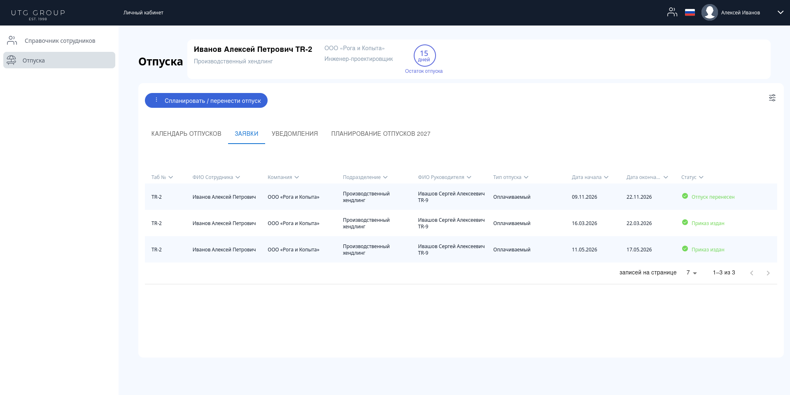
Рис. 24 Вкладка "Заявки"
При выборе конкретной заявки можно посмотреть историю изменения по ней руководителем сотрудника и кадровой службой (рис. 25).
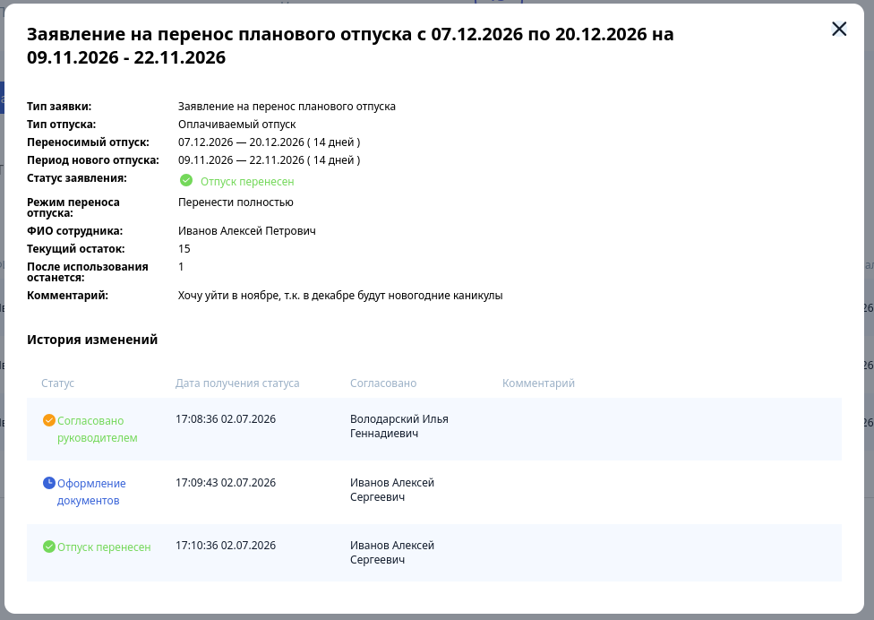
Рис. 25 Карточка заявления на перенос отпуска
В уведомлениях показываются напоминания о предстоящем отпуске (рис. 26).
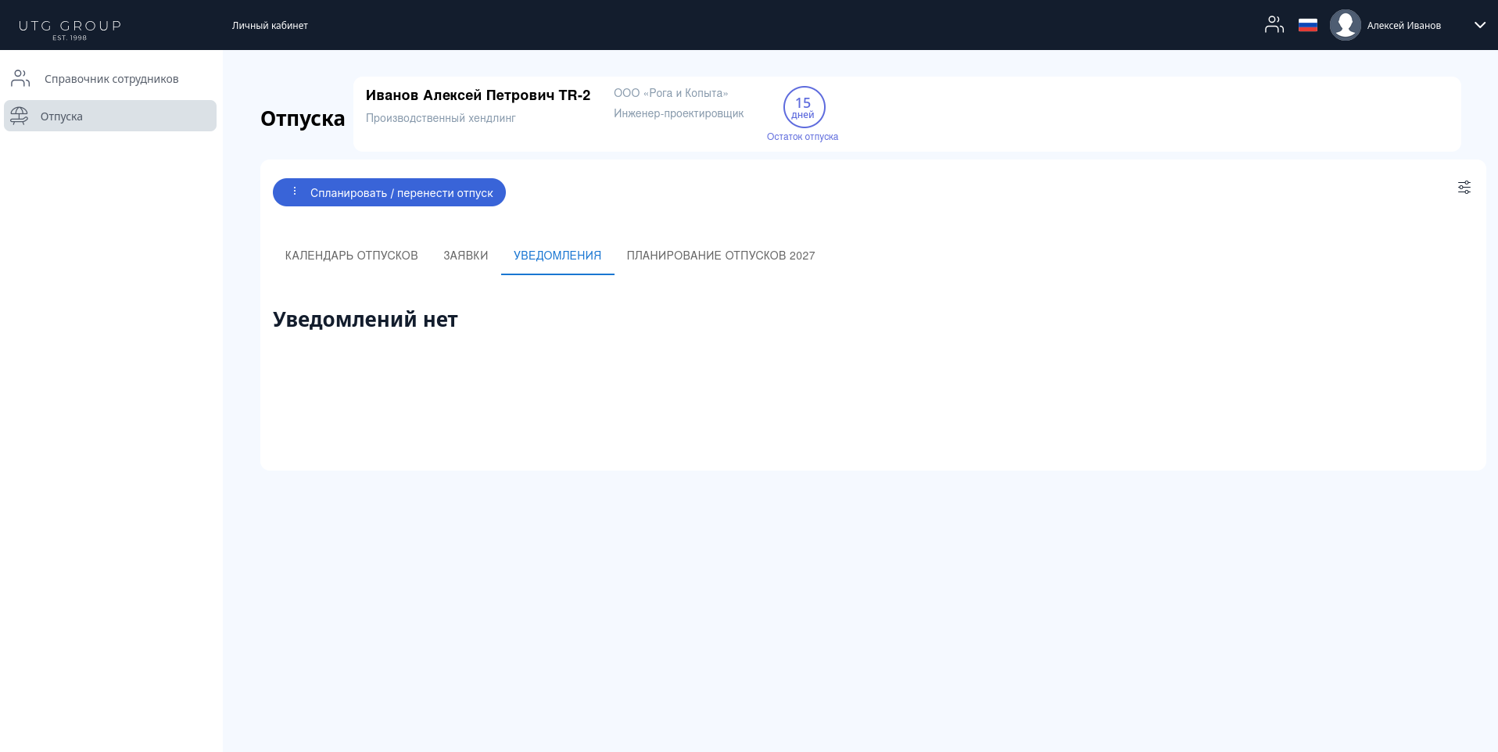
Рис. 26 вкладка "Уведомления" сотрудника
Вкладка планирования отпусков будущего года (при условии, что кадры запустили кампанию отпусков) содержит в себе черновик пакета отпуска на будущий год (рис. 27), который необходимо заполнить к указанной кадрами дате.
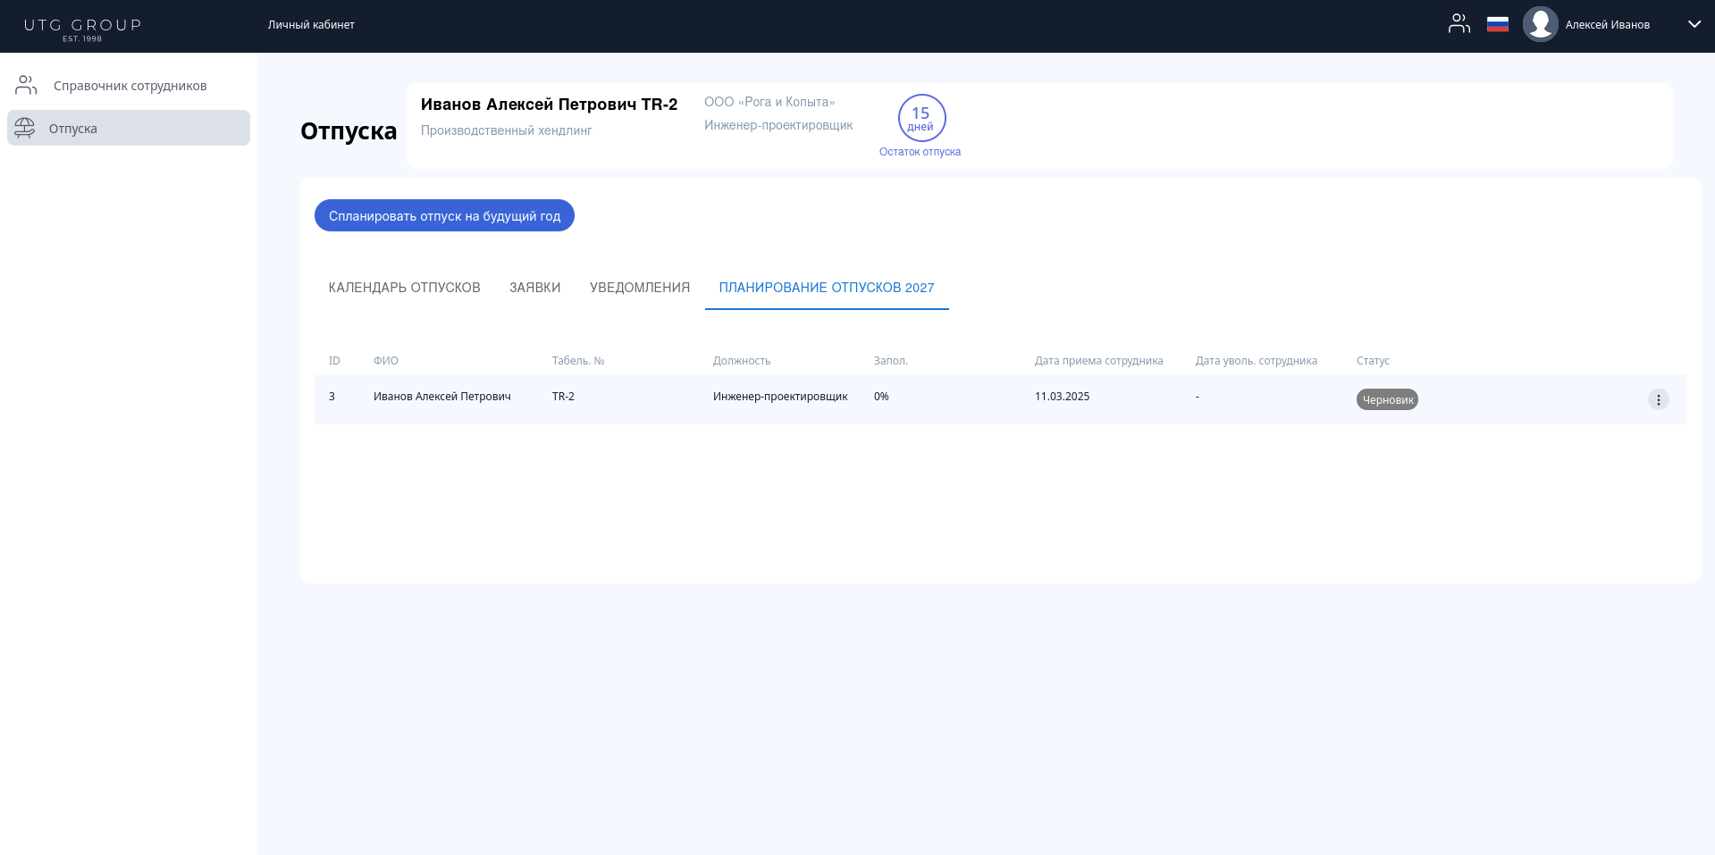
Рис. 27 Вкладка "Планирование отпуска будущего года"

Планирование отпусков будущего года
При нажатии на кнопку «Спланировать отпуск на будущий год» открывается форма заполнения отпуска (рис. 28), где надо выбрать Вид отпуска из доступных пользователю и следуя подсказкам заполнить все доступные дни.
После заполнения пакета на 100% появится кнопка «Отправить на согласование» руководителю (рис. 29). Согласовав пакет, руководитель отправляет его на согласование кадровой службе. Кадровая служба после согласования со своей стороны импортирует отпуска в 1С и позже они приходят импортом обратно в систему.
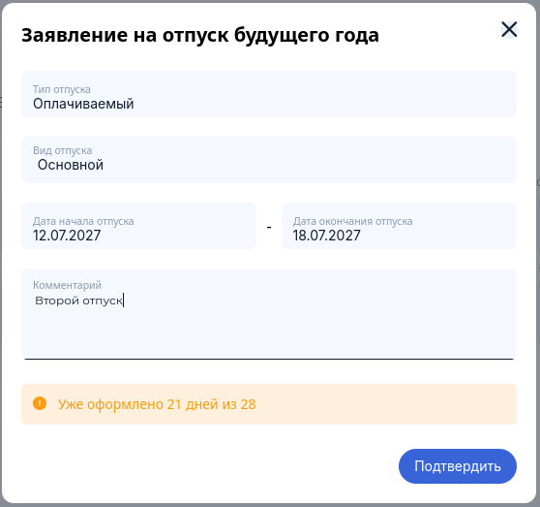
Рис. 28 Форма планирования отпуска будущего года
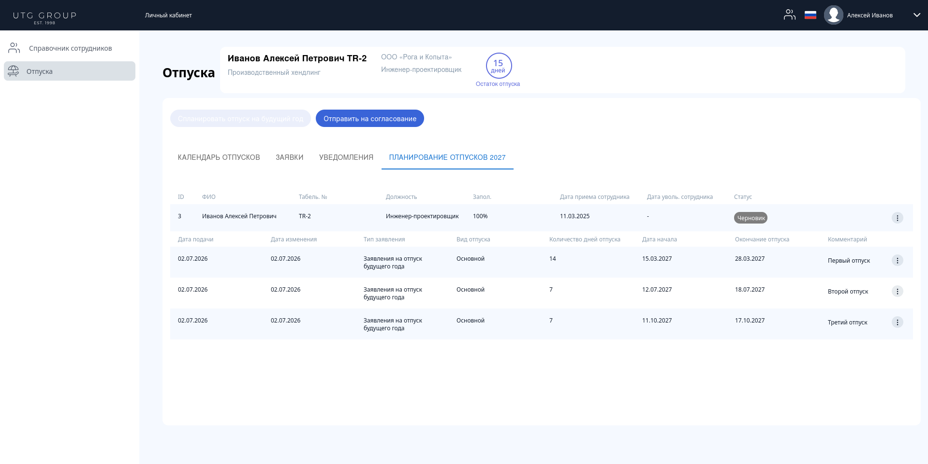
Рис. 29 Заполненный на 100% пакет отпуска

Работа под ролью «Руководитель подразделения»
Руководитель подразделения сочетает в себе все возможности роли «Сотрудник компании», за исключением того, что дополнительно имеет возможность управлять отпусками своих подчинённых и видит больше информации в справочнике сотрудников.

Отпуска
Руководитель в календаре отпусков помимо своего отпуска может видеть также отпуска своих подчинённых (рис. 30). Для более точного понимания можно выбрать конкретный месяц, нажав на его название. Вернуться обратно к годовому варианту можно нажав на год.
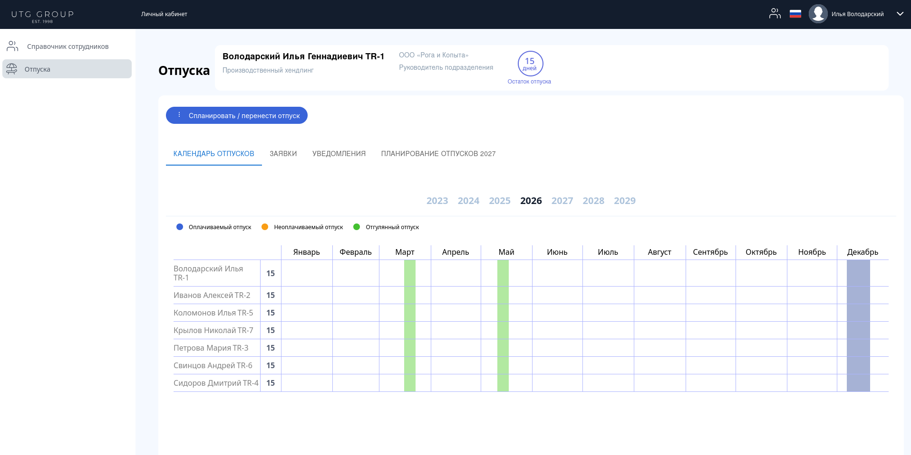
Рис. 30 Календарь отпусков для руководителя подразделения
На вкладке «Заявки» он может видеть свои заявки как сотрудника и заявки своих подчинённых (рис. 31). Если есть активная заявка, которую необходимо согласовать, то над вкладкой появится число с их количеством.
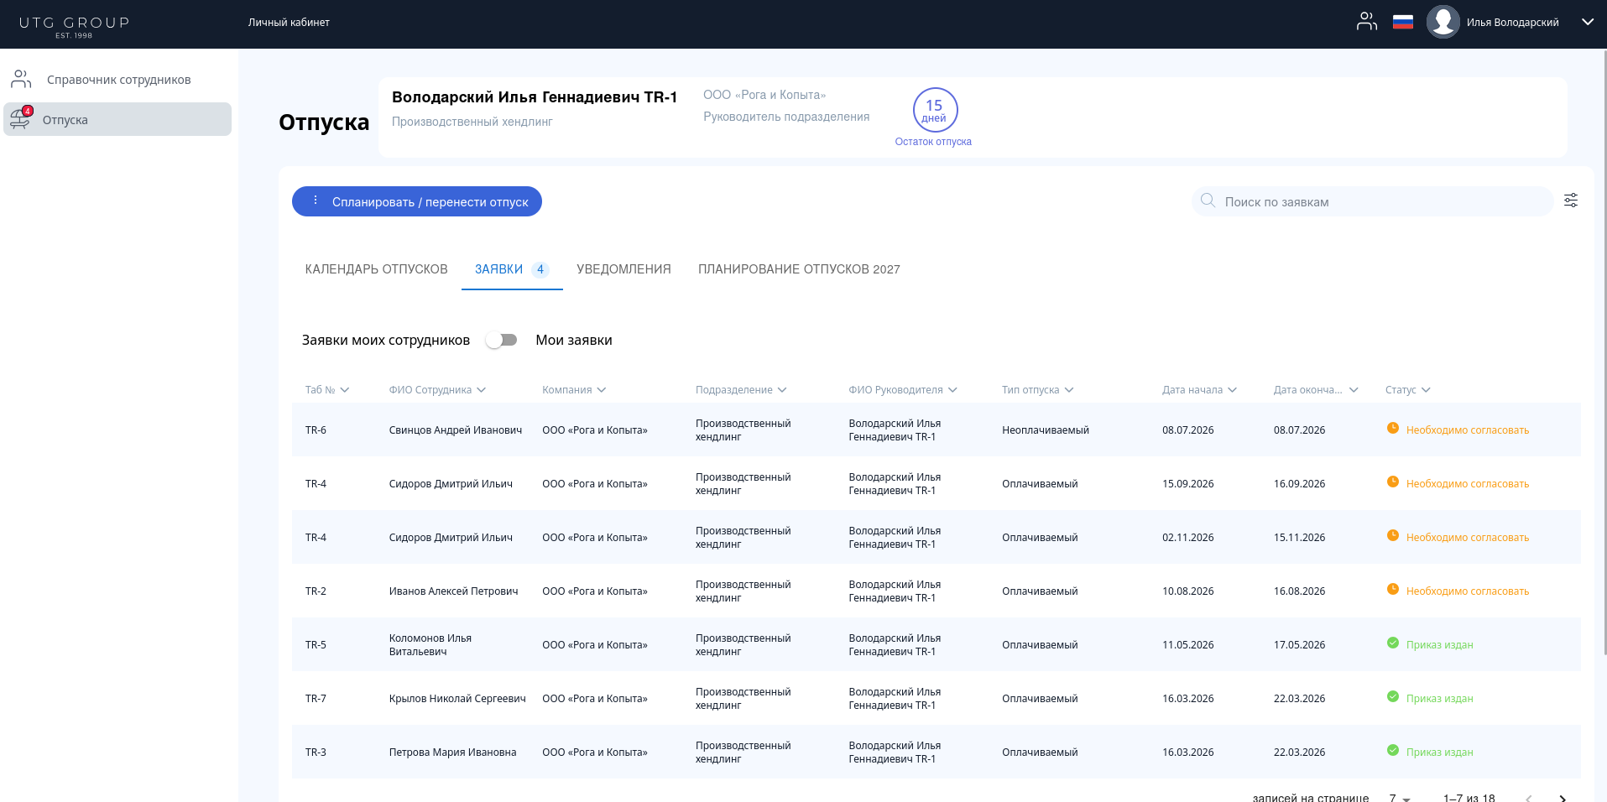
Рис. 31 Вкладка "Заявки" для руководителя подразделения
Для согласования или отклонения нужно нажать на заявку и открыть карточку (рис. 32), в которой нажать необходимую кнопку: «Согласовать» или «Отклонить». При отклонении необходимо указать комментарий для сотрудника.
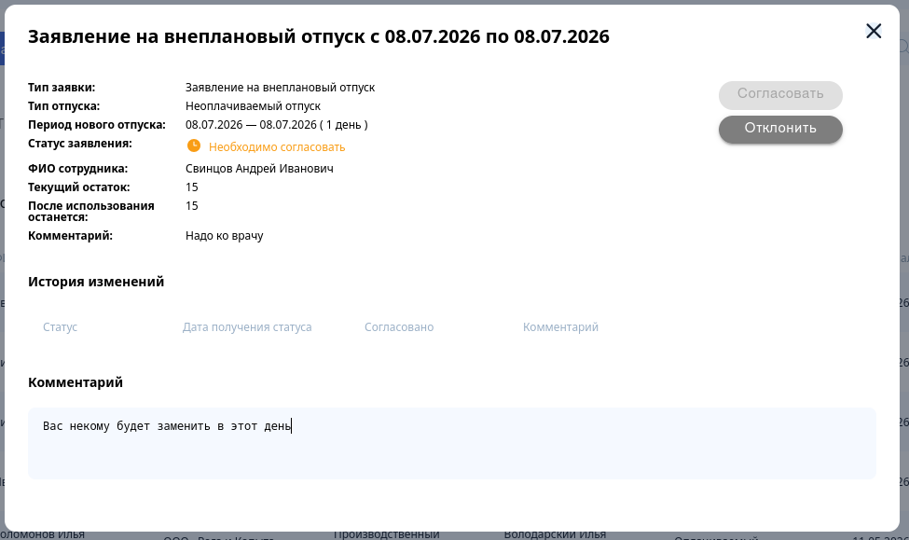
Рис. 32 Пример отклонения заявки на отпуск для сотрудника
Отклонённые заявки возвращаются обратно к сотруднику на доработку, а согласованные уходят дальше на согласования сотрудникам кадровой службы.
На вкладке «Уведомления» (рис. 33) руководитель может видеть уведомления по прошедшим и ближайшим отпускам себя и своих подчинённых.
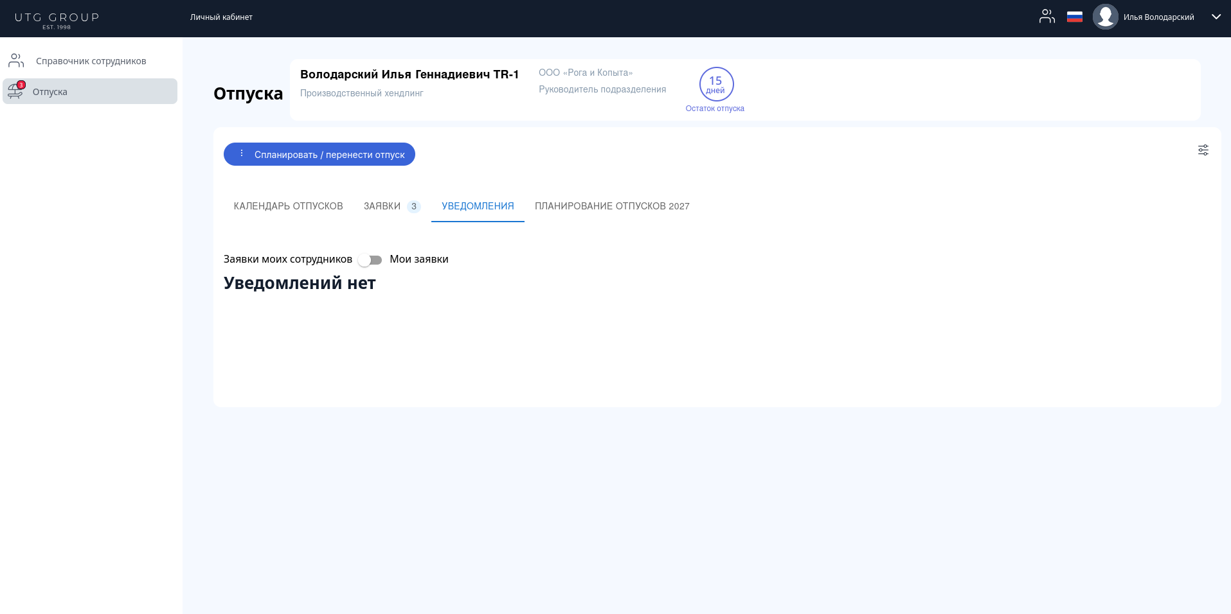
Рис. 33 Вкладка "Уведомления" для руководителя подразделения

Отпуска будущего года
На вкладке «Планирование отпуска 2027» руководитель может согласовать или отклонить пакеты отпусков будущего года для своих сотрудников. Для этого он может воспользоваться контекстным меню, напротив каждого пакета или кнопкой «Согласовать все» (рис. 34)
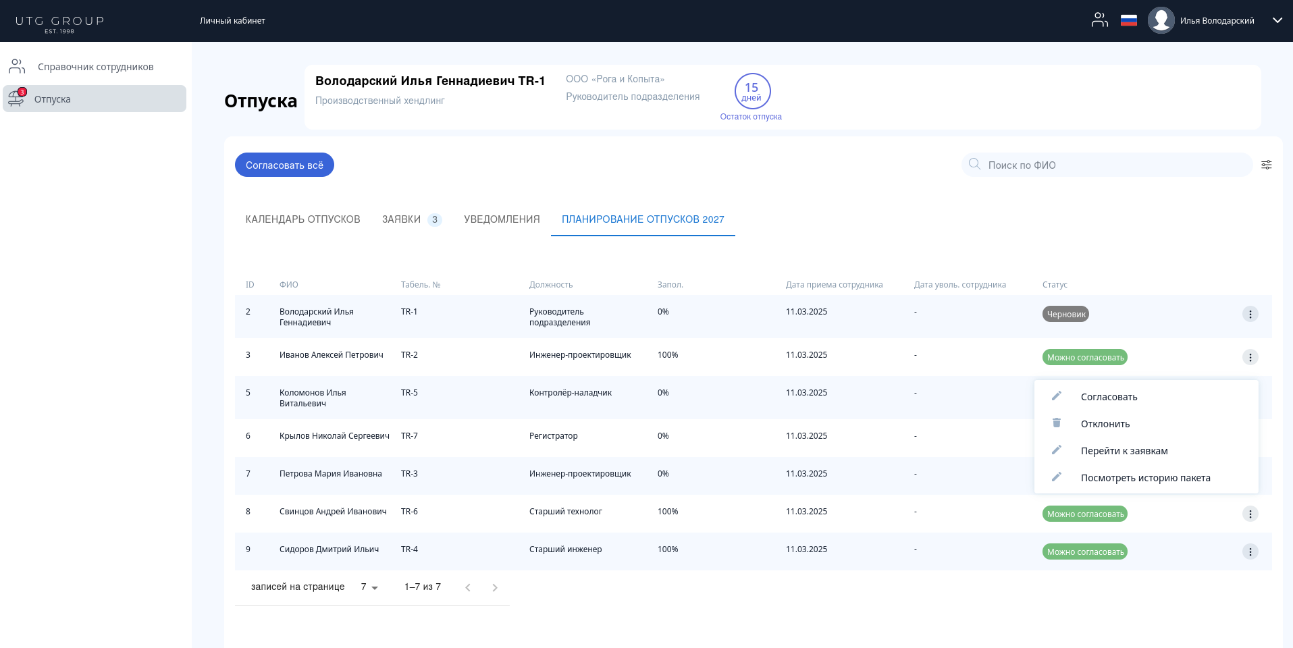
Рис. 34 Вкладка "Планирование отпусков 2027" для руководителя подразделения
После согласования пакета руководителем он уходит на согласование в кадровую службу.
На этой же вкладке руководитель может спланировать свой собственный отпуск, нажав на кнопку «Спланировать свой отпуск» в низу экрана и заполнив пакет отпусков (рис. 35).
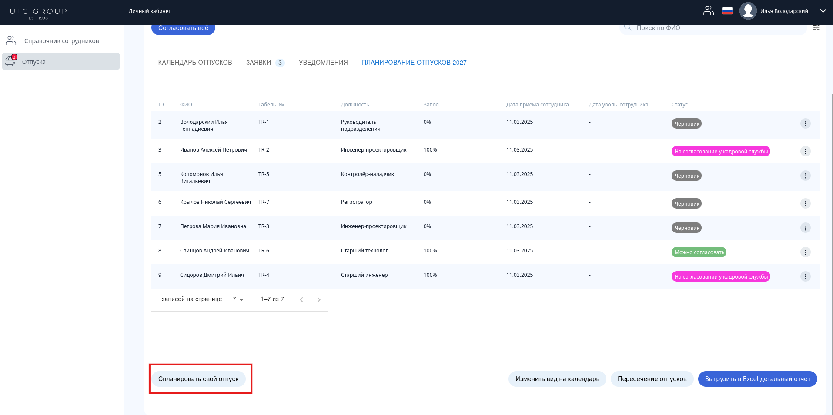
Рис. 35 Кнопка "Спланировать свой отпуск" для руководителя
Следующая кнопка может переключать вид планирования с календаря на таблицу и назад (рис. 36).
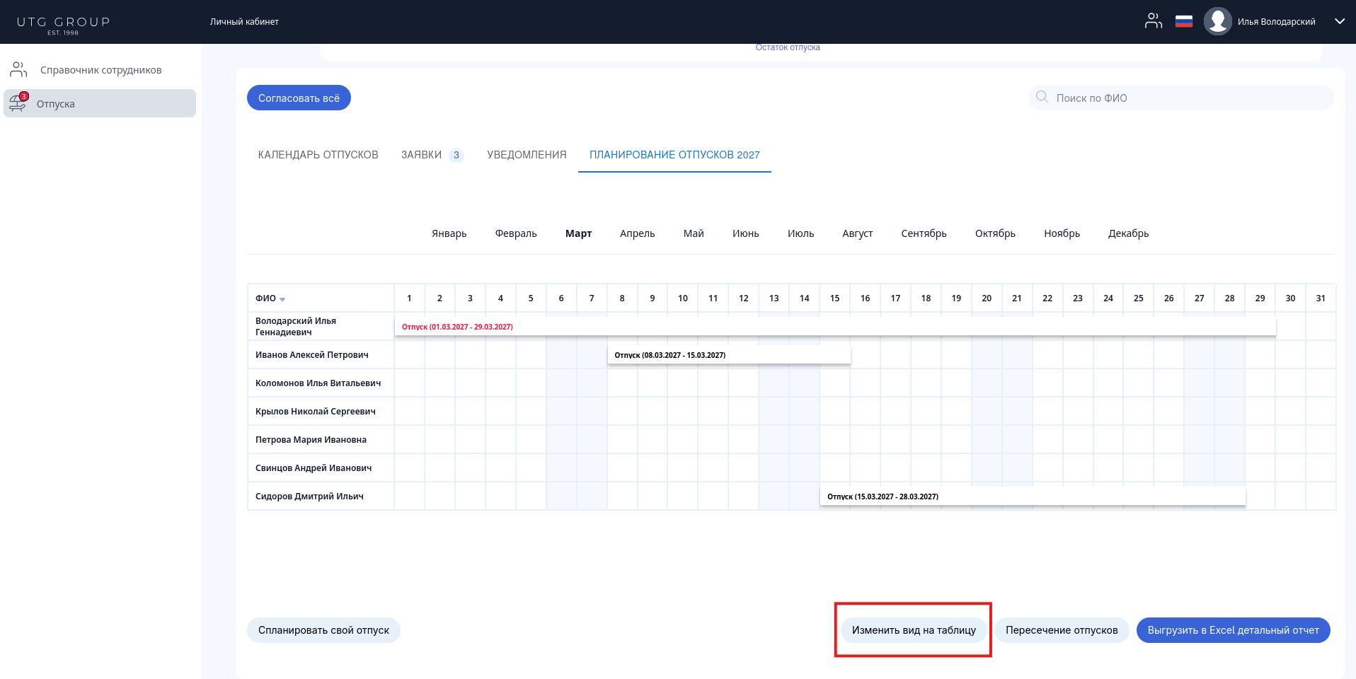
Рис. 36 Кнопка переключения вида планирования
С помощью кнопки «Пресечения отпусков» можно запрещать сотрудникам брать отпуск на пересекающиеся даты (рис. 37). При попытке сделать это система выдаст им ошибку о необходимости выбрать другие даты.
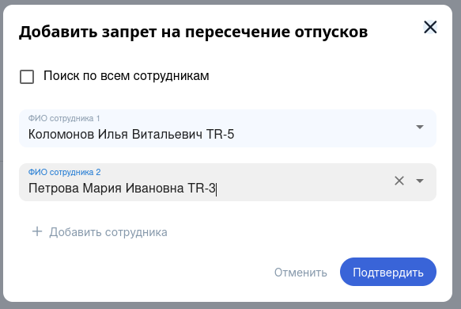
Рис. 37 Пример создания запрета на пересечение между двумя сотрудниками
Так же руководитель может выгрузить и посмотреть детальный отчёт по спланированным отпускам сотрудников нажав на кнопку «Выгрузить в Excel детальный отчет». Пример такого отчёта представлен на рисунке 38.
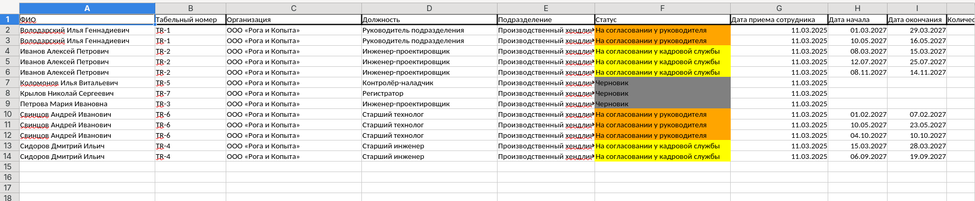
Рис. 38 Детальный отчет по планируемым отпускам сотрудников

Справочник сотрудников
В справочнике сотрудников руководитель, в отличии от обычных сотрудников может видеть дополнительную информацию о них, например приватную информацию (рис. 39).
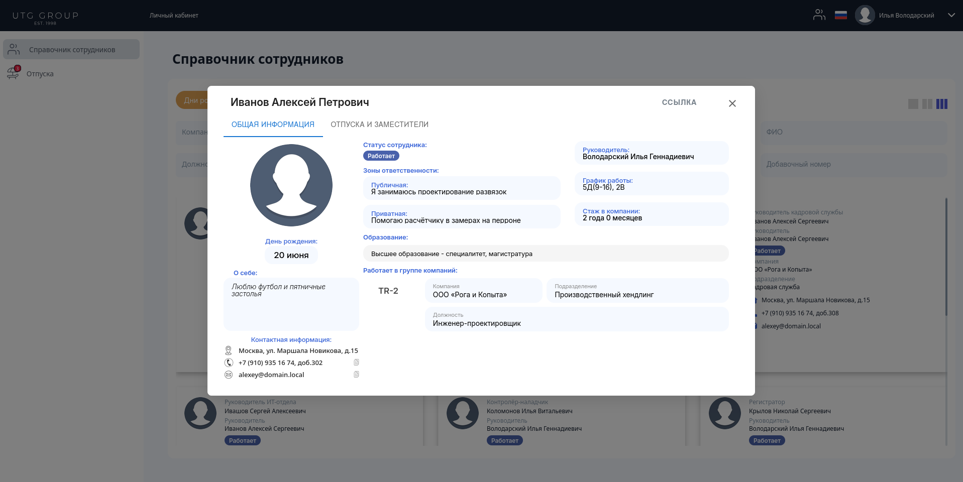
Рис. 39 Карточка сотрудника, которую видит руководитель

Работа под ролью «Руководитель кадровой службы»
Руководитель кадровой службы отвечает за управление кадровыми вопросами: согласование и сопровождение отпусков сотрудников, старт кампании планирования отпусков будущего года и т.п.

Справочник сотрудников
В справочнике сотрудников руководитель, помимо самого справочника и списка дней рождений, может управлять списком компаний и подразделений, которые будут скрыты из справочника.
Для того чтобы скрыть компанию необходимо нажать на кнопку «Фильтр компаний» и выбрать те компании, которые будут скрыты полностью – со всеми подразделениями и сотрудниками (рис. 40).
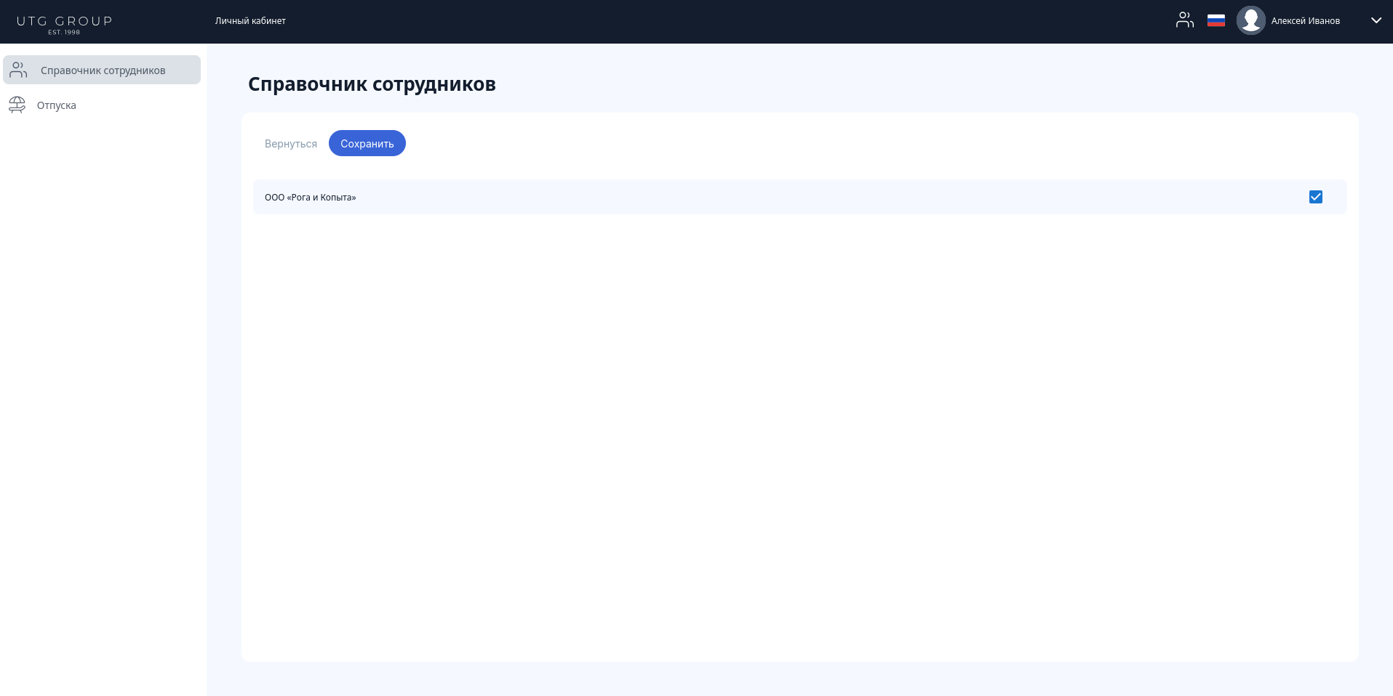
Рис. 40 Скрытие компании на примере ООО "Рога и копыта"
После сохранения, выбранные компании, включая подразделения и сотрудников, будут скрыты из справочника (рис. 41). Для их возвращения необходимо снова нажать на «Фильтр компаний» и убрать галочку с компании, которую хотите вернуть.
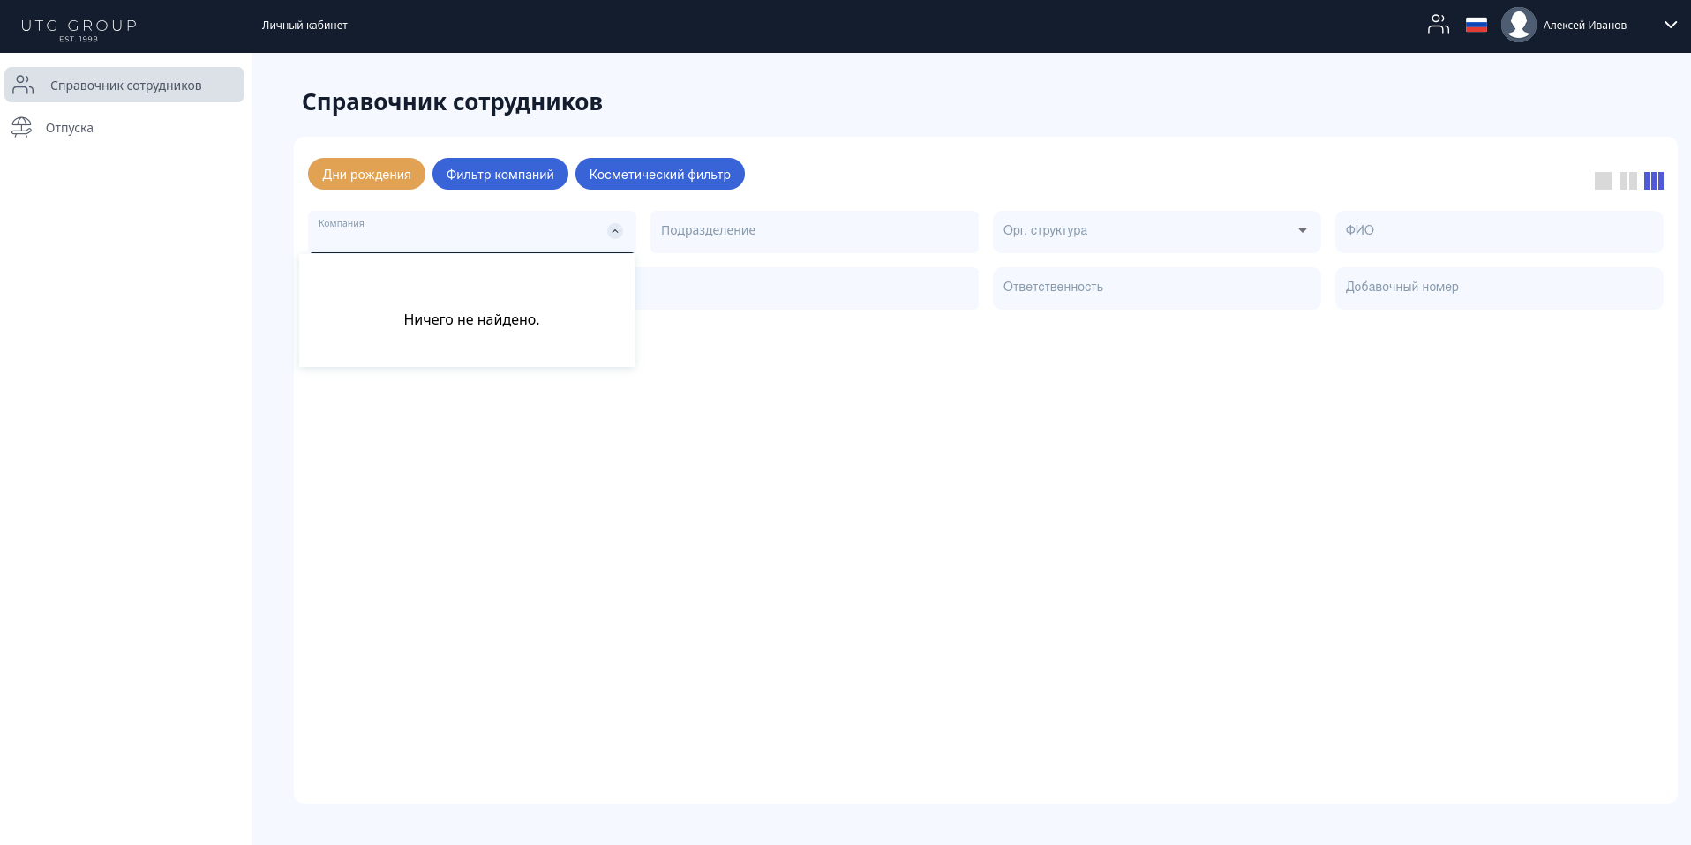
Рис. 41 Справочник контактов, после скрытия единственной компании
Если необходимо скрыть конкретное подразделение в компании, то необходимо воспользоваться кнопкой «Косметический фильтр». После перехода в фильтр, там будет отображен список компаний и их подразделений (рис. 42).
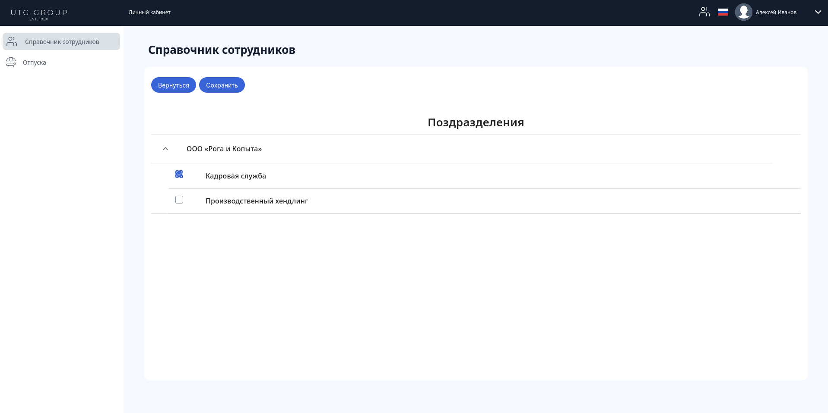
Рис. 42 Косметический фильтр с убранным подразделением Кадровая служба
Также как и в случае с компаниями, можно выбрать те подразделения (и сотрудников), которых необходимо будет скрыть. На примере Кадровой службы скроем руководителя из списка контактов. При поиске по подразделению и/или ФИО ни сотрудника, ни подразделения не будет отображено в справочнике (рис. 43).
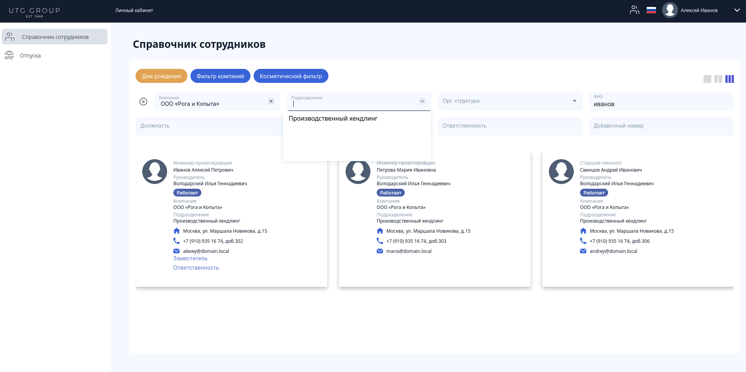
Рис. 43 Справочник сотрудников без скрытой кадровой службы
Для их возвращения необходимо снова нажать на «Косметический фильтр» и убрать галочку с подразделений, которые хотите вернуть.

Отпуска текущего года
На вкладке «Отпуска» руководитель может посмотреть свои текущие отпуска в календаре и при необходимости создать заявку на их перенос из календаря, выбрав желаемый отпуск или через кнопку «Спланировать/перенести отпуск» (рис. 44).
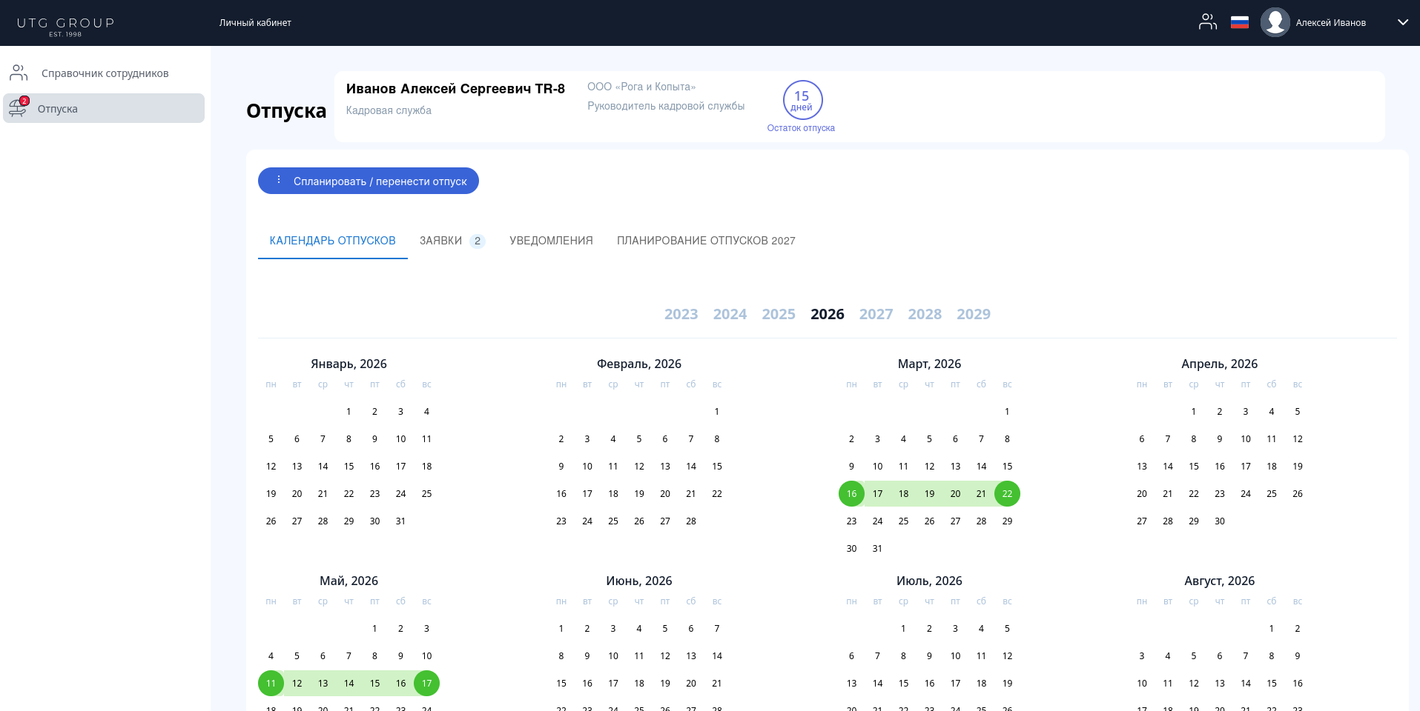
Рис. 44 Календарь отпусков руководителя кадровой службы
Для переноса отпуска необходимо выбрать любой доступный отпуск из календаря или из списка «Тип отпуска» (рис. 45). Выбрать режим переноса – перенос полностью или по частям (во втором случае отпуск необходимо будет разделить на минимум 2 части). После подтверждения, заявка отправится на согласование руководителю сотрудника.
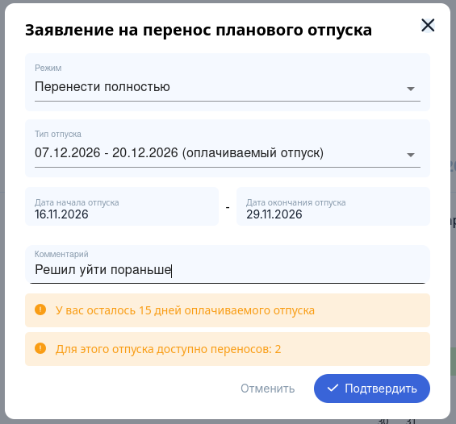
Рис. 45 Форма переноса отпуска руководителя кадровой службы
После согласования руководителем сотрудник кадровой службы не может согласовать сам свой отпуск, это должен будет сделать другой сотрудник кадровой службы (рис. 46). После согласования и занесения информации об отпуске в 1С информация придёт импортом в систему и переносимый отпуск изменить даты, а заявка сменит статус на «Приках издан».
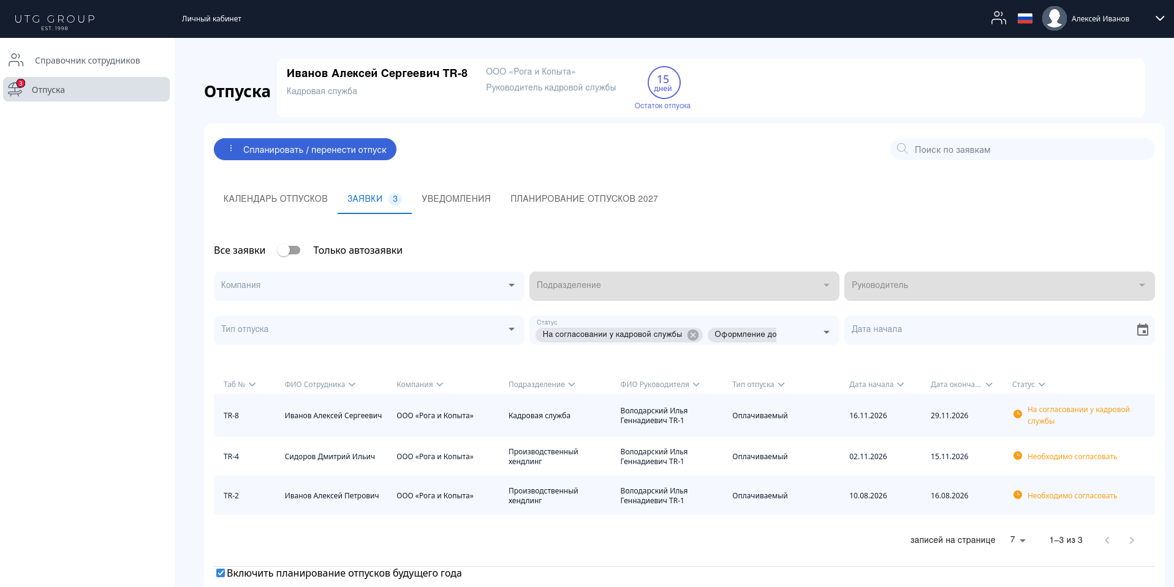
Рис. 46 Таблица с заявками в кадровую службу с заявкой руководителя отдела кадров
Для согласования или отклонения заявки кадровой службе необходимо выбрать заявку в статусе «На согласовании у кадровой службы», воспользовавшись фильтром статусов и поиском по заявкам (поддерживается поиск по ФИО и табельному номеру) (рис. 47).
Переключатель «Все заявки/Только автозаявки» позволяет выделять из списка заявок только те, которые были созданы автоматически, без подтверждения сотрудником о том, что он согласен и идёт в отпуск.
Фильтр «Компания» позволяет, при наличии в управлении нескольких компаний, отфильтровать список по конкретной компании для поиска заявок.
При выборе компании открывается возможность дополнительно отфильтровать заявки по конкретному подразделению через фильтр «Подразделение».
Фильтр «Тип отпуска» позволяет отфильтровать заявки на оплачиваемый и неоплачиваемый отпуска.
Фильтр «Статус» позволяет просматривать все существующие заявки в системе на каждом этапе.
Поле «Дата начала» позволяет отфильтровать заявки по дате начала отпуска, отобразив все заявки позже указанной даты.

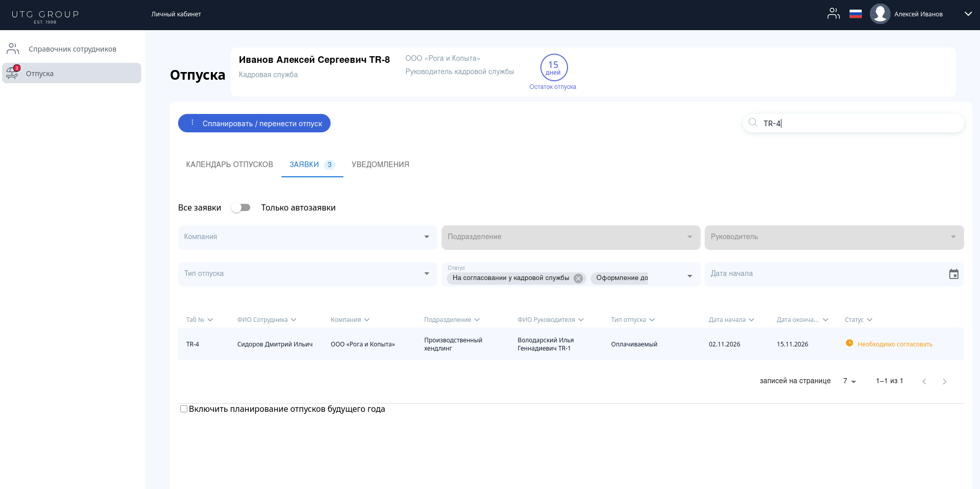
Рис. 47 Поиск заявок от сотрудника с табельным номером TR-4
После согласования заявка переходит в статус «Оформление документов». На этом этапе кадровик заносит информацию о заявке в 1С ЗУП. После оформления пакета отпусков в 1С сотрудник может либо сам прожать кнопку «Отпуск перенесен» (рис. 48) либо дождаться импорта данных по отпуску, чтобы закрыть заявку.
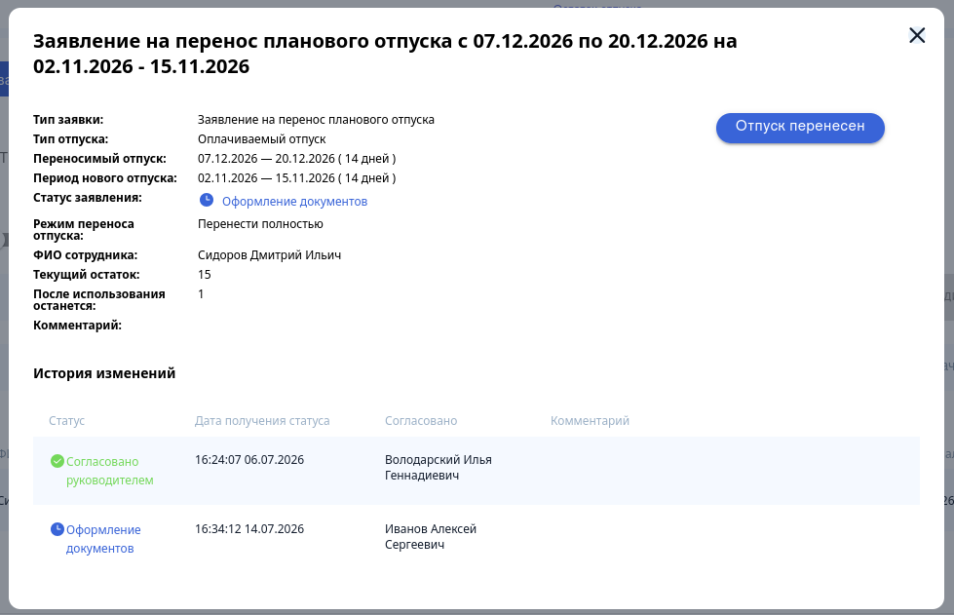
Рис. 48 Окно завершения заявки с кнопкой Отпуск перенесен
На вкладке уведомления сотрудник кадровой службы может видеть уведомления по ближайшим отпускам сотрудников компании.

Включение кампании отпусков будущего года
На вкладке Отпуска – Заявки внизу можно нажать флаг «Включить планирование отпусков будущего года» который даст возможность запустить кампанию по планированию отпуска на следующий год (рис. 49).
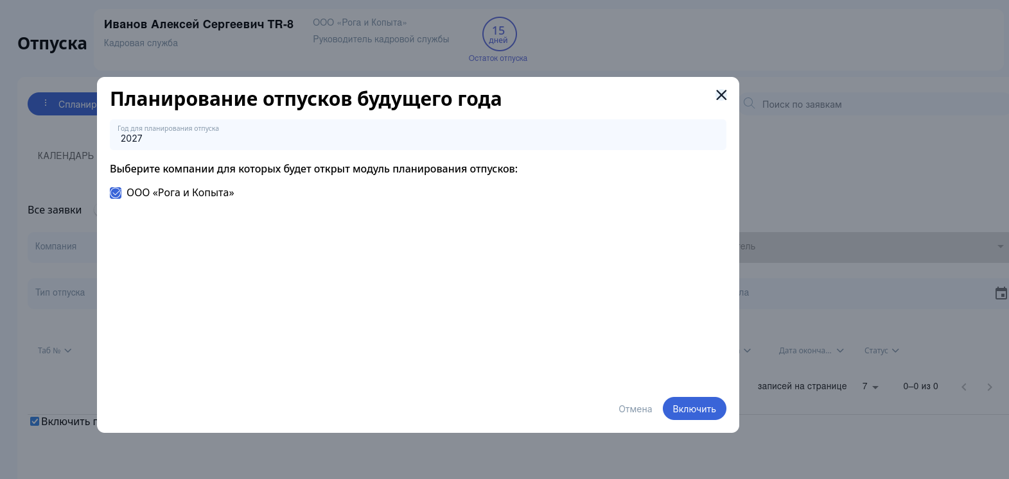
Рис. 49 Форма включения кампании планирования отпусков на будущий год
После запуска, для сотрудников выбранных компаний будет доступна вкладка «Планирование отпусков 20ХХ», где они смогут спланировать отпуска на будущий год.
Отключить кампанию можно как для отдельных компаний, нажав на кнопку «Управление планированием отпусков» на вкладке «Планирование отпусков 20ХХ» (рис. 50), так и разом для всех компаний убрав галку «Включить планирование отпусков будущего года» на вкладке «Заявки» (рис. 51).
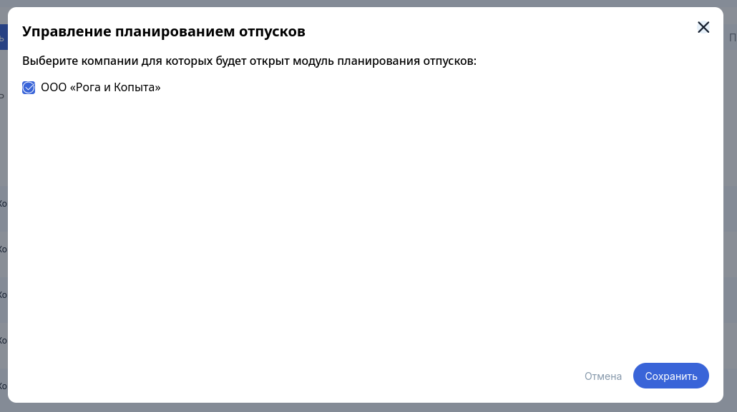
Рис. 50 Форма отключения кампании планирования отпуска для определённых компаний
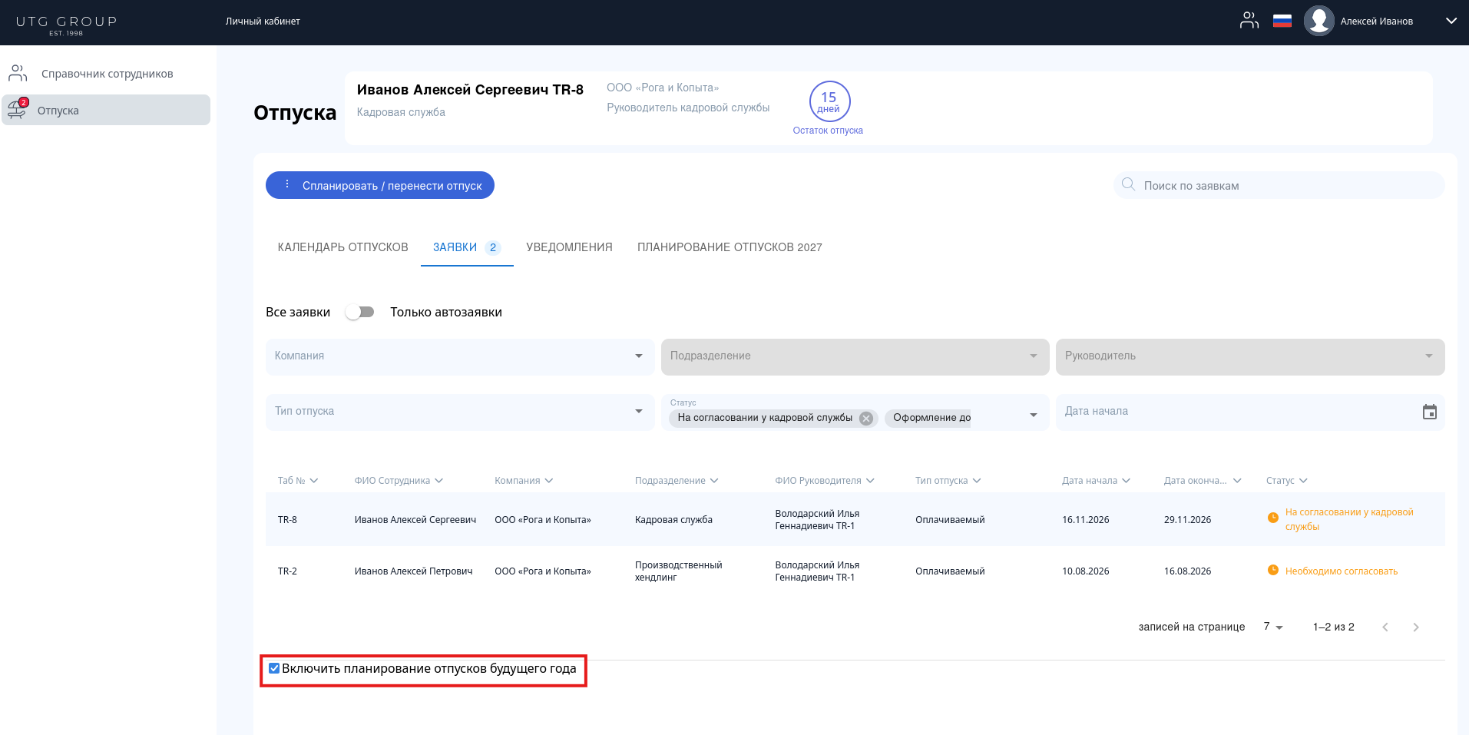
Рис. 51 Кнопка отключения кампании планирования отпусков целиком

Запрет на пересечение отпусков сотрудниками
Для того, чтобы сотрудники не смогли одновременно уходить в отпуск, имеется функционал ограничения. В него можно перейти через кнопку «Пересечение отпусков» на вкладке «Планирование отпусков 20ХХ» (рис. 52).
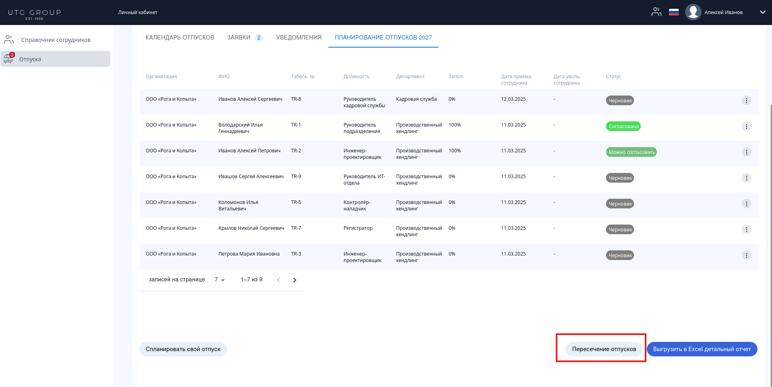
Рис. 52 Кнопка перехода в окно управления пересечениями
В списке будут отображаться все сотрудники, для которых установлен запрет на пересечение отпускных дней. Чтобы удалить запрет необходимо нажать на иконку корзины напротив сотрудников (рис. 53). Для добавления необходимо нажать на кнопку «Добавить» и заполнить сотрудников, которые не должны пересекаться (рис. 54).
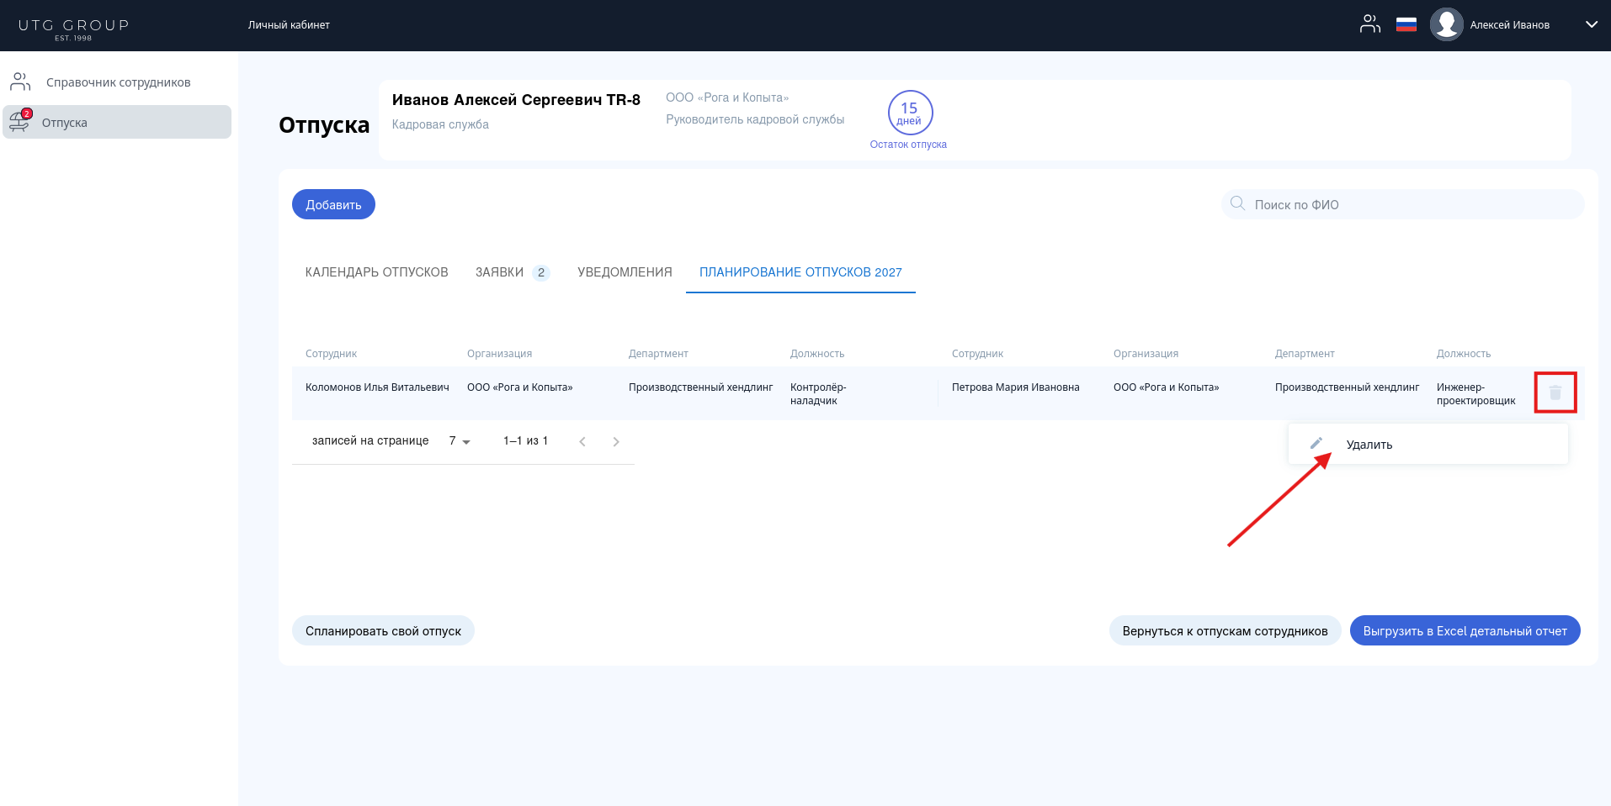
Рис. 53 Контекстное меню удаления запрета на пересечение
Для добавления больше двух сотрудников можно нажать кнопку «+ Добавить сотрудника». После сохранения в списке появятся новые записи на пересечение.
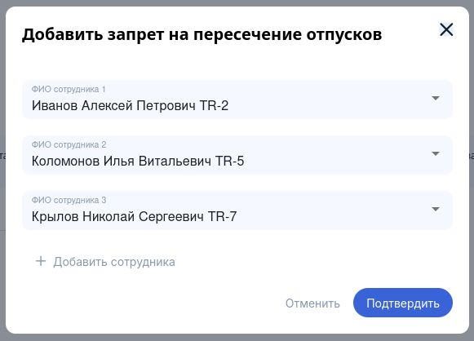
Рис. 54 Форма добавления запрета на пересечение отпусков
Пользователи, оказавшиеся в этом списке, не смогут создать отпуск будущего года в один период с людбми, с кем им запрещено пересекаться.
Разберём частный случай на примере сотрудника Коломонова Ильи (TR-5), которому кадровая служба запретила уходить в отпуск в одно время вместе с Ивановым Алексеем, Петровой Марией и Крыловым Николаем.
При планировании отпуска на будущий год сотрудник на форме планирования увидит предупреждение, что его отпуск не должен пересекаться с отпусками других сотрудников (рис. 55).
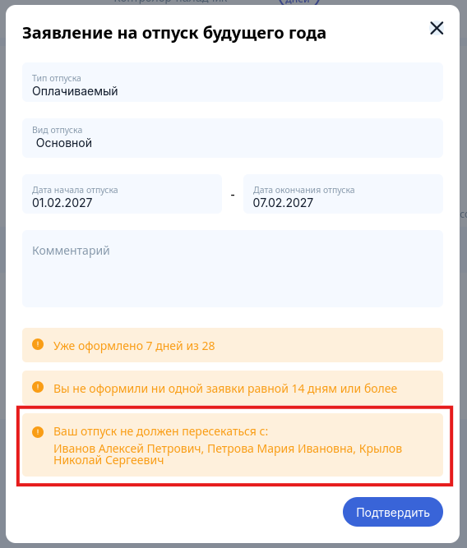
Рис. 55 Форма планирования отпуска будущего года с уведомлением о недопустимости пересечения с отпусками других сотрудников
При наличии пересечения сотрудник получит соответствующее уведомление (рис. 56). А если пересечение произошло уже во время согласования руководителем, то руководитель кадровой службы будет видеть предупреждения у всех сотрудников, у кого есть пересечения и сможет отклонить пакет отпуска (рис. 57) или же принять решение о согласовании всех отпусков.
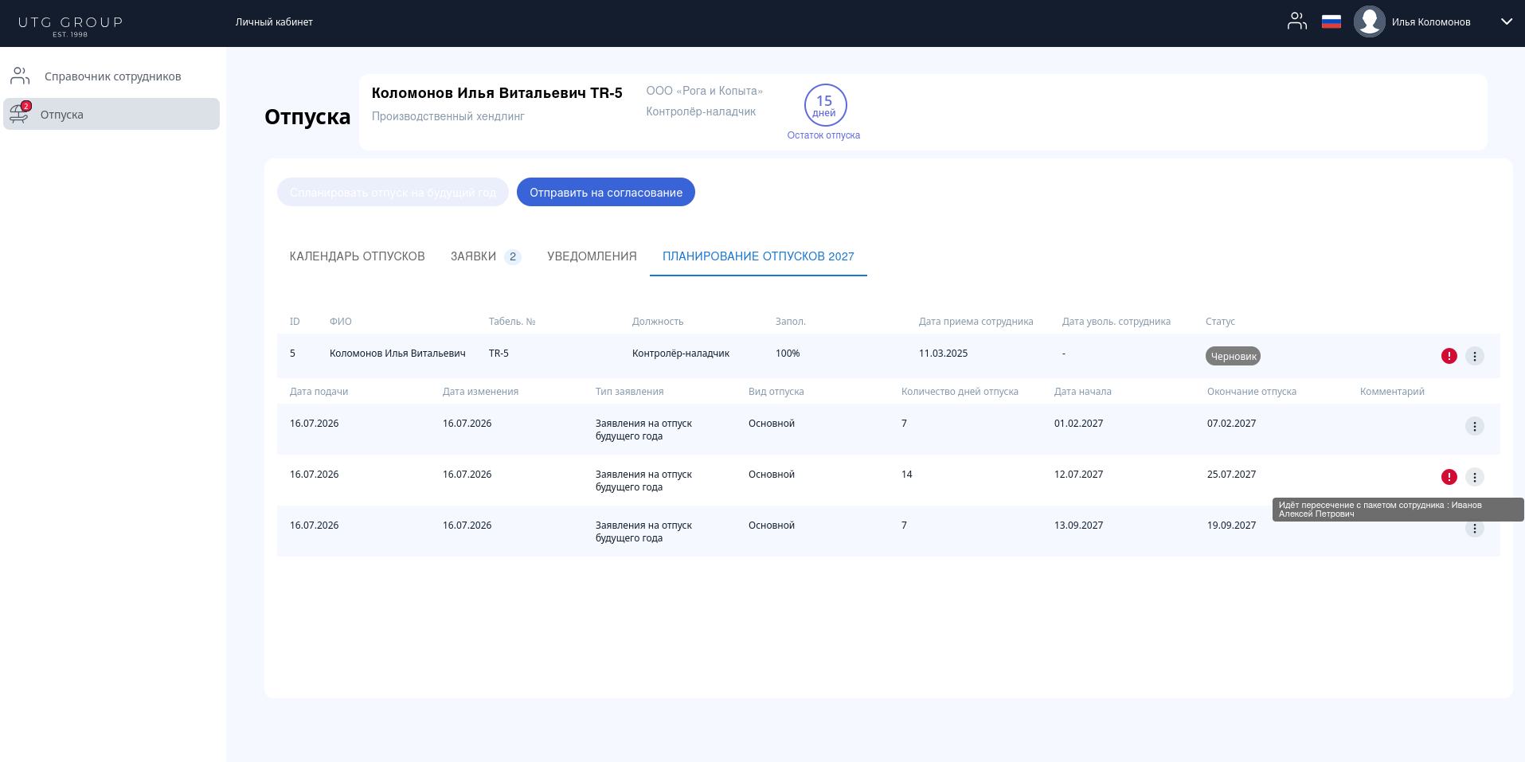
Рис. 56 Уведомление сотруднику, что его отпуск пересекается с отпуском других сотрудников
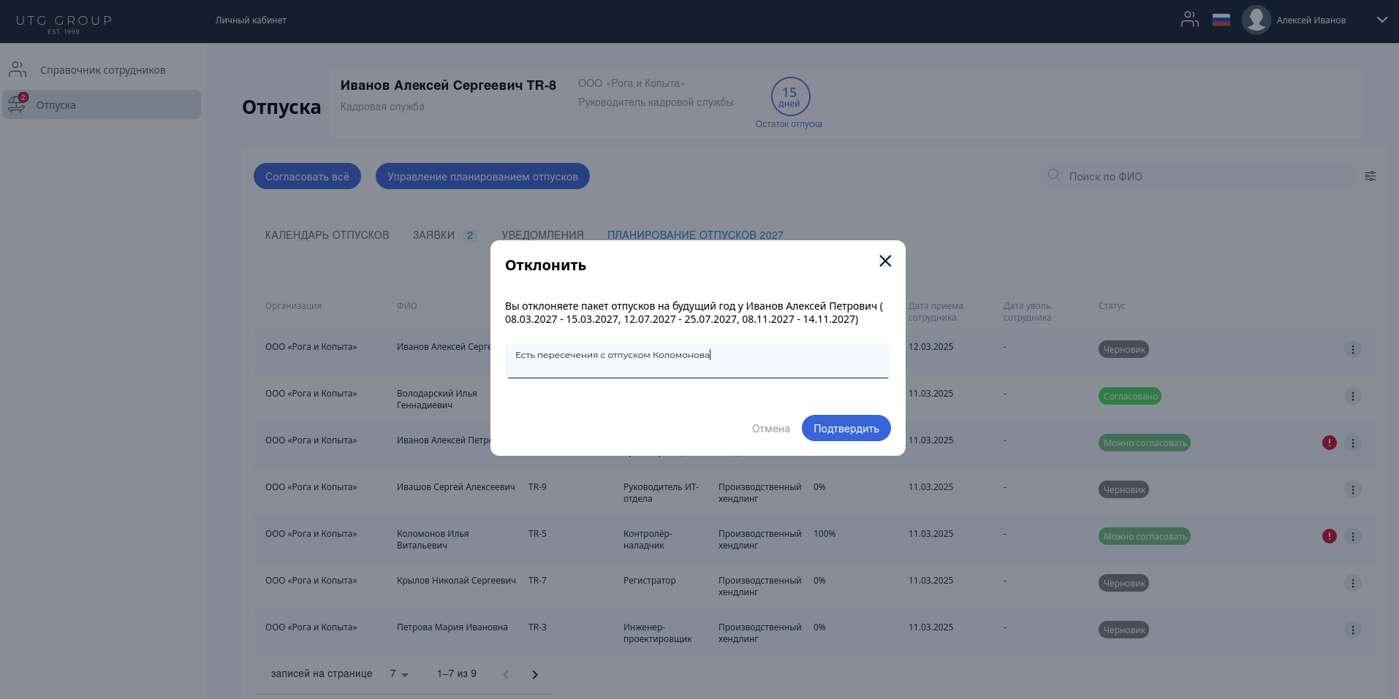
Рис. 57 Руководитель кадровой службы принимает решение об отклонении пакета отпуска одно из сотрудников, у кого есть пересечения

Управление пакетами отпусков будущего года
Руководитель кадровой службы имеет возможность видеть ход заполнения сотрудниками своих пакетов. Для этого на вкладке «Планирование отпусков 20ХХ» он может воспользоваться поиском и найти конкретного человека по ФИО или список пакетов по фильтрам (рис. 58).
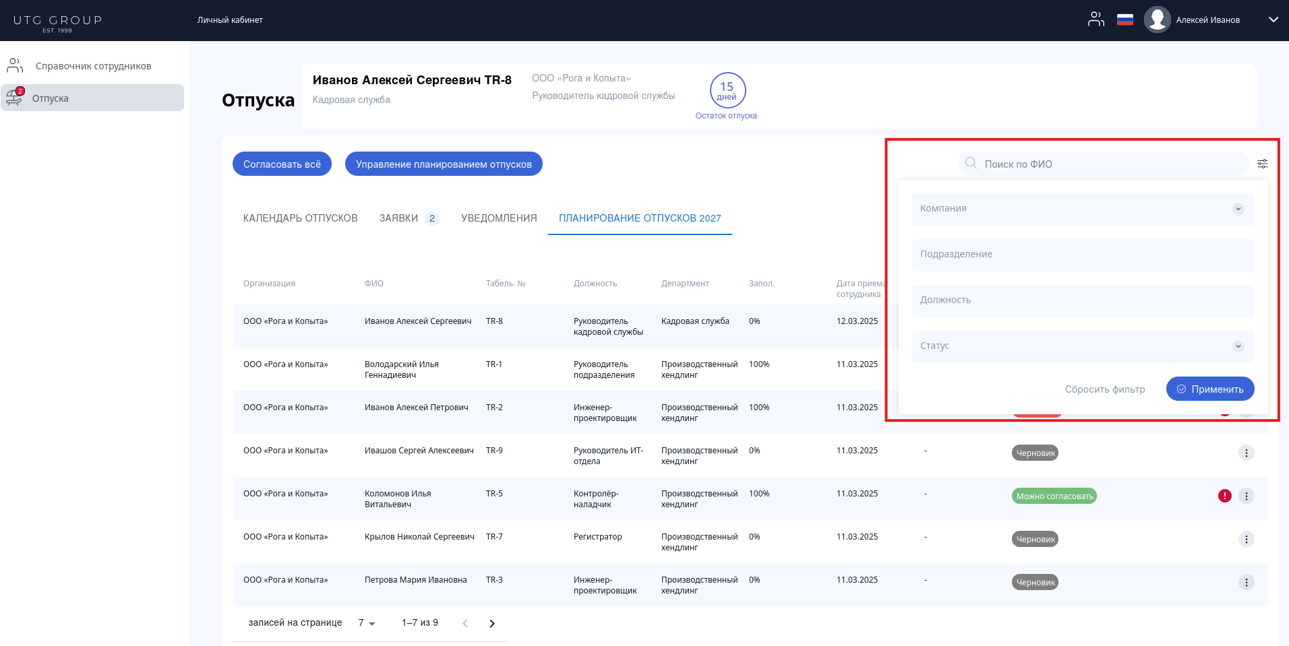
Рис. 58 Фильтры и поле поиска для управления пакетами отпусков
С помощью кнопки «Согласовать всё» руководитель кадровой службы может согласовать разом все пакеты отпусков в статусе «На согласовании кадровой службы» (рис. 59).
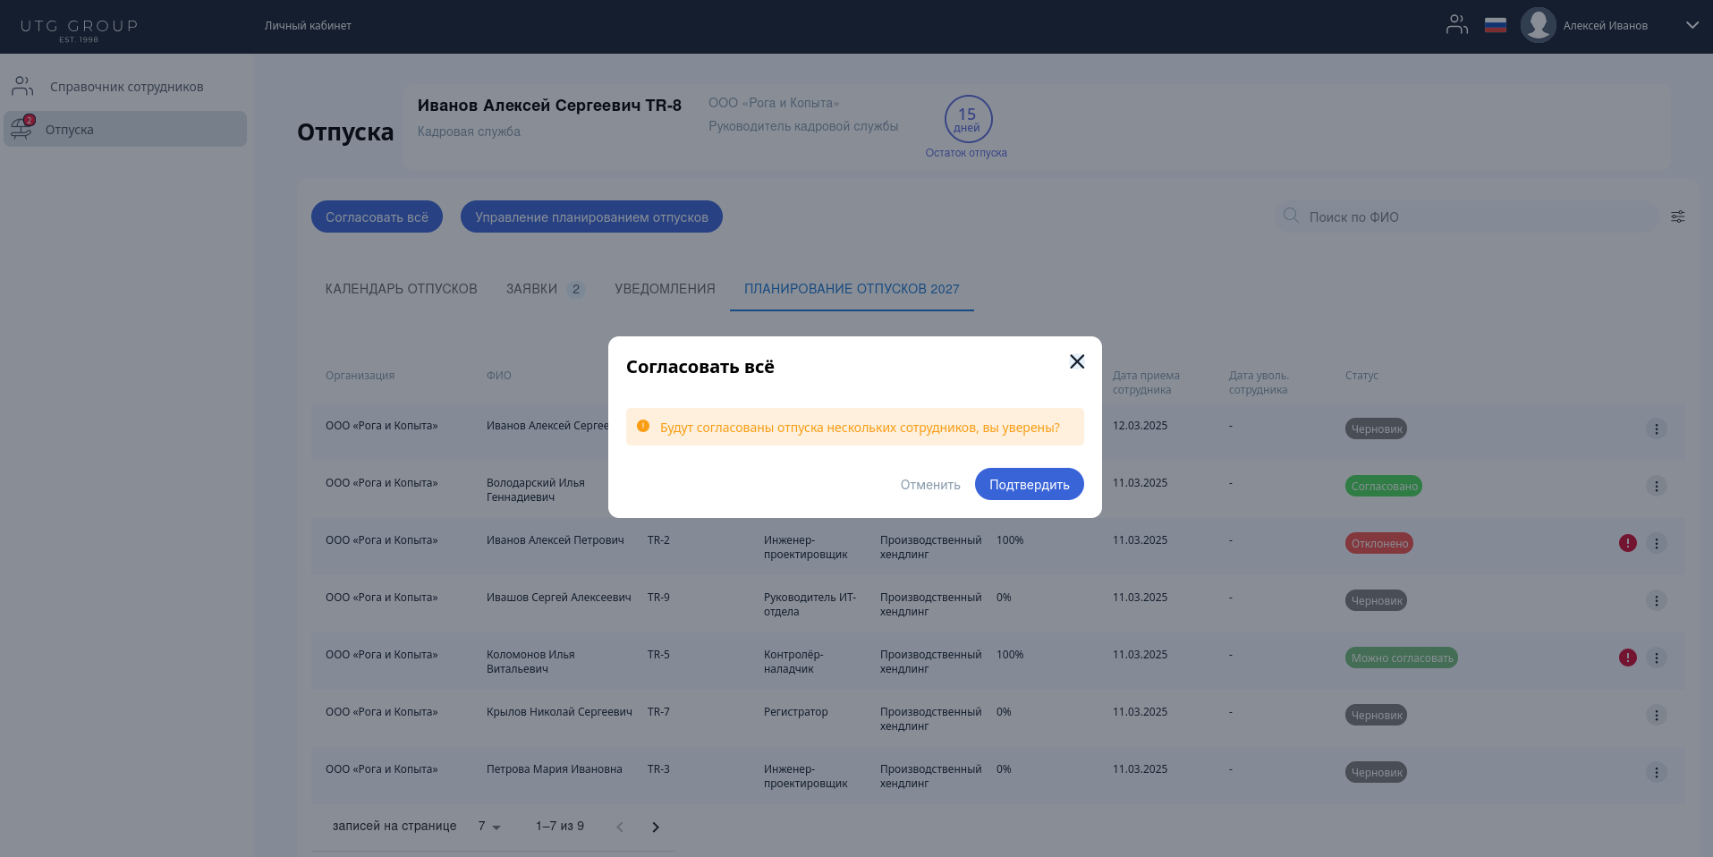
Рис. 59 Окно подтверждения о согласовании нескольких пакетов сотрудников
Нажав на кнопку «Выгрузить в Excel детальный отчет» будет сформирован и загружен отчёт с информацией о пакетах отпусков всех сотрудников (рис. 60). В отчёте предоставлена детальная информация о сотруднике (даты и тип его отпусков, а также статусы пакетов), которая может быть использована как для аналитики кадрами, так и для переноса согласованных отпусков в 1С ЗУП.
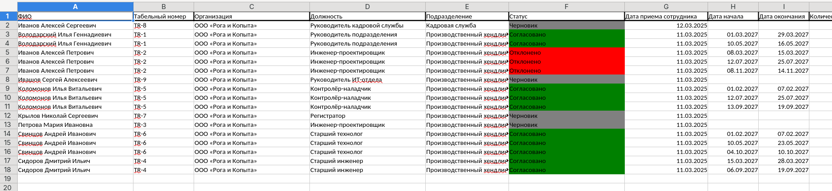
Рис. 60 Пример данных отчёта с детальной выгрузкой

Планирование отпусков будущего года
Руководитель кадровой службы, как и обычный сотрудник, может спланировать свой собственный отпуск. Для этого ему необходимо нажать на кнопку «Спланировать свой отпуск», которая находится внизу на вкладке «Планирование отпусков 20ХХ» (рис. 61) и дальше следовать тем же шагам что в пункте 3.2.4.
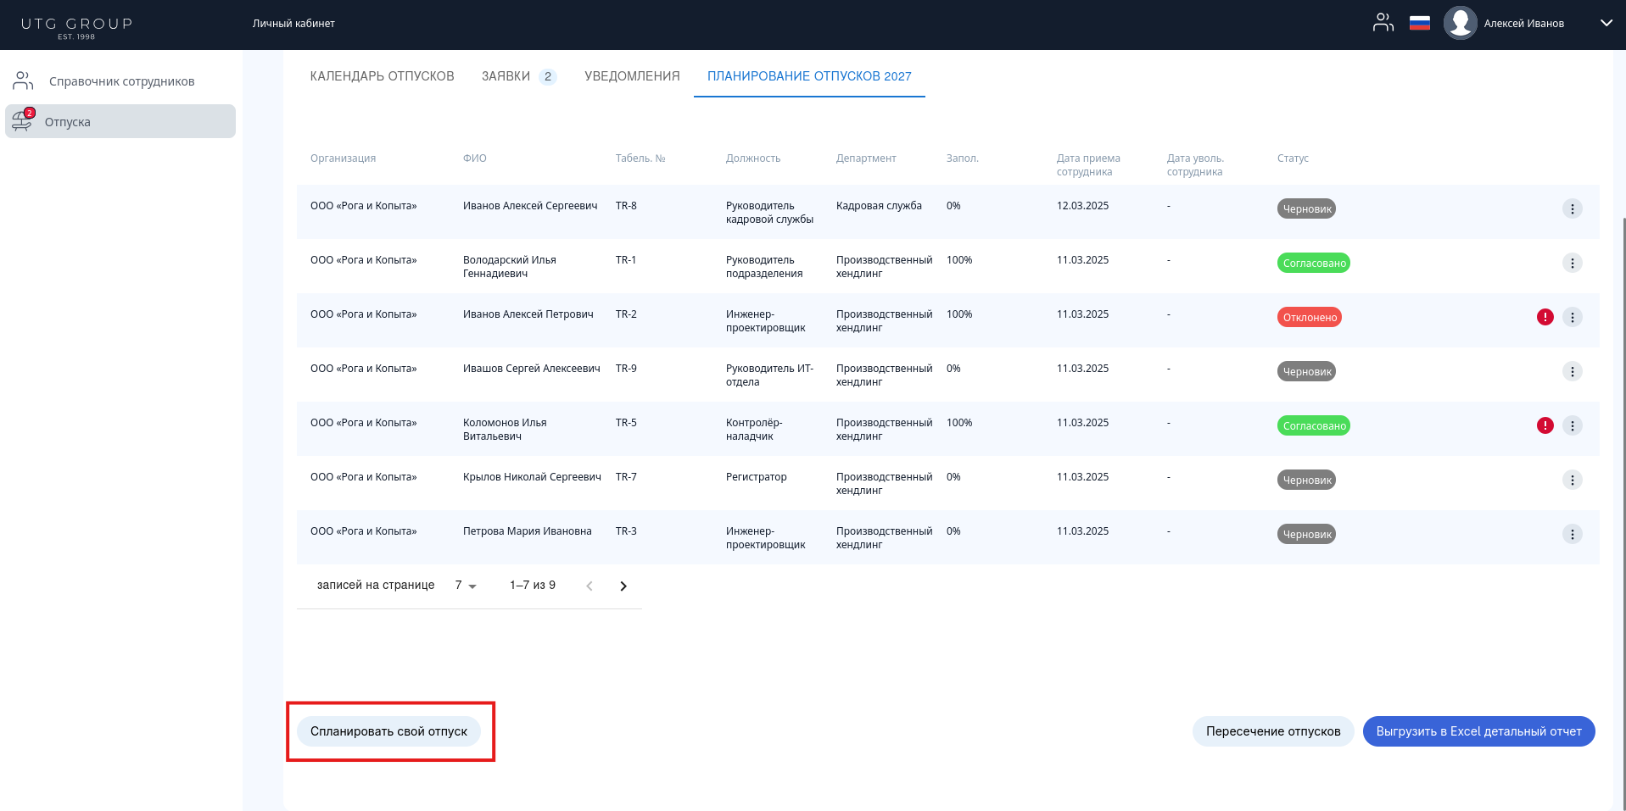
Рис. 61 Кнопка перехода к планированию отпусков руководителя кадровой службы
Для того, чтобы вернуться обратно к управлению пакетами отпусков сотрудников необходимо нажать на кнопку «Вернуться к отпускам сотрудников» (рис. 62).
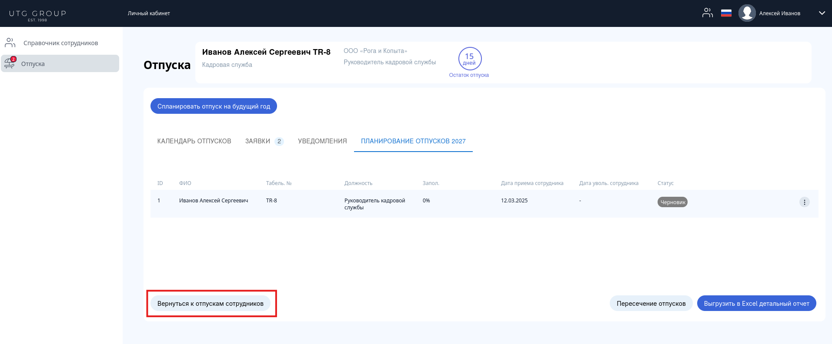
Рис. 62 Кнопка возврата к списку отпусков всех сотрудников

Приложение 1
Роль | Логин | Пароль | Краткое описание возможностей
Администратор | admin | 12345 | Управляет пользователями и ролями, администрирует профили доступа
Руководитель кадровой службы | dhr | 12345 | Управляет отпусками сотрудников текущего года и кампаний отпусков будущего года
Сотрудник компании | duser1  duser2  duser3  duser4  duser5  duser6 | 12345 | Обычный пользователь, который может видеть и редактировать свой личный кабинет, а также управлять своими отпусками
Руководитель подразделения | dhead | 12345 | Имеет те же возможности, что и обычные сотрудники компании, но дополнительно может управлять отпусками своих подчинённых
Таб. 1 Описание ролей в uHCM

